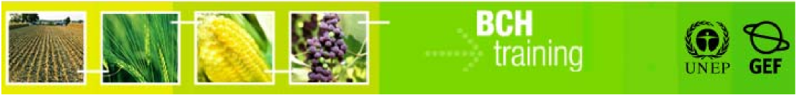

# Руководство пользователя по Центральному порталу Механизма посредничества по биобезопасности

# «Регистрация информации на Центральном портале МПБ»

Июль 2012

Версия: 1.0

**Воспроизведение**   
  
Содержание настоящей публикации может воспроизводиться полностью или по частям, в любой форме в образовательных целях и без извлечения прибыли, без специального разрешения владельца авторских прав при условии сообщения источника. Программа ООН по окружающей среде (ЮНЕП) выражает признательность за предоставление копии любой публикации, которая использует настоящее издание в качестве источника. Данное издание не подлежит перепродаже или какому бы ни было использованию в иных целях без предварительного разрешения ЮНЕП в письменной форме. Использование информации с данного документа в целях патентования продукции для публикации или рекламы запрещено.

**Отказ от ответственности**

Содержание ивзгляды, выраженные в данной публикации, не обязательно отражают мнение или политику поддерживающих организаций или ЮНЕП и не подразумевают какого-либо одобрения. Используемые обозначения и презентация материала в данном документе не подразумевают выражение какого-либо мнения со стороны ЮНЕП в отношении юридического статуса какой-либо страны, территории или города, или соответствующих властей, или в отношении определения ее границ и пограничных территорий. Упоминание коммерческих компаний или продукции в данной публикации не подразумевает одобрение со стороны ЮНЕП.

**СОДЕРЖАНИЕ**

[1. Введение в руководство 5](#_Toc331267562)

[2. Центр Управления МПБ 6](#_Toc331267563)

[3. Вход на веб-сайт Механизма посредничества по биобезопасности 7](#_Toc331267564)

[3.1. Механизм «входа» на веб-сайт 7](#_Toc331267565)

[3.2. Ссылки «Зарегистрировать учетную запись МПБ» 8](#_Toc331267566)

[3.2.1. Выбор пароля 8](#_Toc331267567)

[3.3. Ссылка «Забыли пароль?» 9](#_Toc331267568)

[4. Главная страница Центра Управления 10](#_Toc331267569)

[4.1. Регистрация новой записи 10](#_Toc331267570)

[4.1.1. Категории документов: Национальные и справочные записи 13](#_Toc331267571)

[4.1.2. Общие форматы 16](#_Toc331267572)

[4.1.2.1. Оффлайновые общие форматы 16](#_Toc331267573)

[4.1.2.2. Онлайновые общие форматы 17](#_Toc331267574)

[4.1.3. Заполнение онлайновых регистрационных форм 18](#_Toc331267575)

[4.1.3.1. Поля, обязательные для заполнения 22](#_Toc331267576)

[4.1.3.2. Выбор языка 22](#_Toc331267577)

[4.1.3.3. Ссылки на другие записи 24](#_Toc331267578)

[4.1.3.4. Поля, отражаемые в соответствии с вашими ответами 26](#_Toc331267579)

[4.1.3.5. Поля ввода дополнительной информации 28](#_Toc331267580)

[4.1.3.6. Сроки подтверждения или обновления записей 28](#_Toc331267581)

[4.1.4. Проверка и сохранение записи 31](#_Toc331267582)

[4.1.5. Подтверждение записи 33](#_Toc331267583)

[4.2. Редактирование опубликованной записи 35](#_Toc331267584)

[4.3. Редактирование черновой записи 36](#_Toc331267585)

[4.4. Записи, требующие подтверждения 37](#_Toc331267586)

[4.5. Состояние записи 38](#_Toc331267587)

[4.6. Полнота национальных записей 39](#_Toc331267588)

[4.7. Личная учетная запись 40](#_Toc331267589)

[4.7.1. Мой профиль 41](#_Toc331267590)

[4.7.2. Мои подписки 42](#_Toc331267591)

[4.7.3. Смена пароля 43](#_Toc331267592)

[4.7.4. Выход 43](#_Toc331267593)

[4.8. Администрирование (только для НКЦ-МПБ) 44](#_Toc331267594)

[4.8.1. Национальные зарегистрированные пользователи 44](#_Toc331267595)

[5. Заполнение оффлайновых общих форматов 48](#_Toc331267596)

[6. Учебный сайт 52](#_Toc331267597)

# Введение в руководство

**О чем вам предстоит узнать из настоящего руководства:**

В настоящем руководстве вы узнаете о том, как предоставлять, обновлять или удалять сведения в базах данных Механизма посредничества по биобезопасности (МПБ) через Центр управления МПБ. В руководстве разъясняется:

* Что такое Центр управления МПБ и как в него попасть
* Как регистрировать и управлять сведениями в МПБ
* Как управлять личным профилем
* Как управлять Национальными зарегистрированными пользователями
* Как работать с Учебным сайтом МПБ

**Предисловие**

Проект ЮНЕП-ГЭФ по созданию потенциала для эффективного участия в Механизме посредничества по биобезопасности (МПБ-1), в сотрудничестве с Секретариатом Конвенции о биологическом разнообразии (СКБР), разработал модульный учебный пакет, предназначенный в качестве практического руководства для помощи странам в ознакомлении, понимании и использовании МПБ и создании национального доступа к МПБ. Позднее он был обновлен в рамках проекта ЮНЕП-ГЭФ по постоянному повышению потенциала для эффективного участия в МПБ (МПБ-2). Учебный пакет создан на гибкой основе и разработан специально с учетом различных потребностей разных стран, позволяя им выбирать те подходы и идеи, которые наиболее применимы к их состоянию, потребностям и приоритетам. Учебный пакет включает ряд руководств, каждое из которых рассматривает конкретный вопрос в отношении МПБ. Настоящее руководство было разработано Секретариатом после обновления Центрального портала МПБ, в соответствии со всеми предыдущими руководствами.

**Целевая группа**

Настоящее руководство разработано в качестве пособия для пользователей МПБ, которые предоставляют и управляют сведениями в базах данных МПБ. Оно предназначено для пользователей, не обладающих техническими навыками, которые немного знают или ничего не знают о Картахенском протоколе и МПБ, но которым необходимо предоставить сведения, обновить или удалить их, или установить компоненты МПБ, имеющие отношение к информационным технологиям.

**Цель**

В настоящем руководстве приведена подробная информация о процессе регистрации информации в режиме онлайн непосредственно в базах данных Центрального портала через Центр управления МПБ.

Пользователи МПБ с ограниченным доступом к интернету могут регистрировать информацию в режиме оффлайн, посредством заполнения оффлайновых общих форматов и предоставлению их в Секретариат в подписанном виде.

**© UNEP 2004-2012 Все права сохранены**

# Центр Управления МПБ

Центр управления представляет собой инструмент, позволяющий пользователям регистрировать, обновлять или удалять информацию в базах данных МПБ. Доступ к Центру управления имеют только зарегистрированные пользователи МПБ.

Доступ к разделу МПБ «**Регистрация информации**» можно получить посредством одноименной ссылки на зеленой горизонтальной навигационной панели МПБ, которая присутствует на каждой странице Центрального портала МПБ, а также посредством ссылки «Войти в систему», находящейся в правом верхнем углу веб-сайта.

(Figure 1)

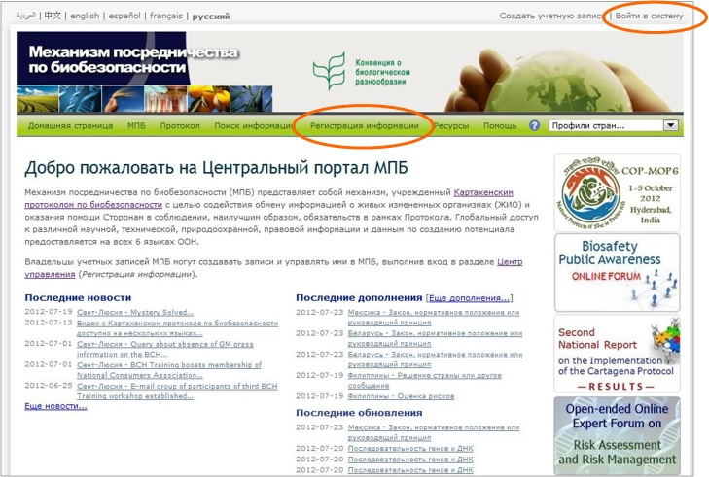

Рисунок 1

Поиск информации в базах данных МПБ (<https://bch.cbd.int/>) может осуществляться любым пользователем в независимости от наличия учетной записи МПБ. Наличие учетной записи МПБ необходимо, если:

* пользователю необходимо предоставить сведения в МПБ;
* пользователь желает получать уведомления по электронной почте; или
* желает участвовать в онлайновых форумах и/или других интерактивных мероприятиях, организуемых через МПБ.

# Вход на веб-сайт Механизма посредничества по биобезопасности

Если нажать на ссылку «Регистрация информации» или ссылку «Войти в систему», то вы попадаете на страницу «**Вход на веб-сайт Механизма посредничества по биобезопасности**», где можно увидеть следующие основные компоненты:

1. Механизм «входа» на веб-сайт с окошком«**Напомнить»** для выбора режима запоминания адреса электронной почты**;**
2. Ссылки «**Создать учетную запись**» и «**Зарегистрировать учетную запись МПБ**»; и
3. Ссылка «**Подать заявку на предоставление нового пароля**», в случае если пользователь забыл пароль.

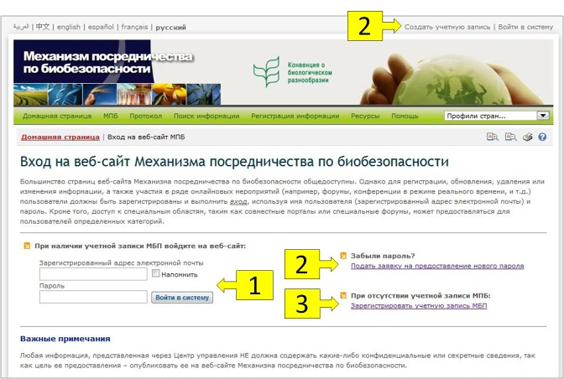

Рисунок 2

## Механизм «входа» на веб-сайт

Для доступа к разделу МПБ «Регистрация информации» пользователю необходимо войти в систему веб-сайта, используя свою учетную запись МПБ.

Чтобы войти в систему необходимо: (i) ввести адрес электронной почты, использованный при регистрации учетной записи МПБ, в поле **«Зарегистрированный адрес электронной почты»**, (ii) ввести пароль в поле «**Пароль»** и (iii) нажать на кнопку «**Войти в систему»**.

При выборе функции «**Напомнить»**, компьютер, с которого осуществляется вход в систему, запоминает адрес электронной почты (но не пароль) и использует его при последующем входе в систему Центра управления.

## Ссылки «Зарегистрировать учетную запись МПБ»

Для того чтобы зарегистрироваться в МПБ, нажмите на ссылку «Создать учетную запись» или «Зарегистрировать учетную запись МПБ». Они открывают страницу «**Учетная запись общего пользователя**», на которой любой пользователь может оформить запрос на учетную запись общего пользователя, предоставив свои контактные данные и нажав на кнопку «**Представить запрос**».

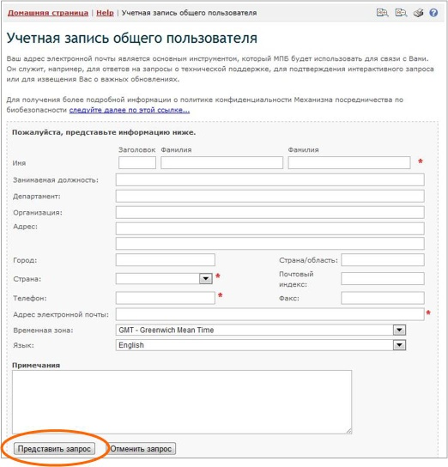

Рисунок 3

### Выбор пароля

После создания учетной записи на адрес электронной почты, указанный пользователем при регистрации, высылается приветственное сообщение и временный пароль. В целях безопасности пользователя просят изменить временный пароль после первого входа в систему веб-сайта.

Пароль можно изменить в любое время, используя ссылку «**Смена пароля»**, расположеннуюв меню с левой стороны, в разделе «**Мой профиль»** (см. раздел «Смена пароля»).

Центр управления защищен от несанкционированной регистрации системой безопасности обмена информацией под названием Secure Socket Layer (SSL) (Протокол защищенных сокетов). Для контроля доступа к веб-сайту используется система адреса электронной почты и пароля. Поэтому, чрезвычайно важно выбирать пароль, который сложно угадать, и ни в коем случае нельзя передавать его другим лицам.

Очень важно выбрать хороший пароль. Он должен быть достаточно длинным и сложным для угадывания, но в то же время легким для запоминания. Пароли для сайта МПБ учитывают регистр символов и должны содержать от 8 до 64 символов. Пароль может содержать цифры и/или буквы.

Некоторые советы по выбору пароля:

* Избегайте использования «словарных слов» (т.е. слов, используемых в стандартных словарях).
* Используйте комбинацию прописных и заглавных букв и цифр.
* Избегайте использования символов, отсутствующих на стандартной клавиатуре (например, символ Евро/€), так как возможны затруднения с их использованием в определенных ситуациях (например, если необходимо войти в систему во время поездки).
* Распространенным методом использования легко-запоминающихся паролей является использование букв и цифр из фразы или из текста песни. Например, «Протокол по биобезопасности был принят в 2000 году» становится «Ппббпв2000г», что на латинице «Ppbbpv2000g» . Или «The Biosafety Protocol was adopted in January 2000» становится “TBPwaiJ2000”.

## Ссылка «Забыли пароль?»

Если у вас есть учетная запись МПБ, но вы не помните своего пароля, то можно запросить новый пароль, нажав на ссылку «**Подать заявку на предоставление нового пароля»**. Далее необходимо указать ваш зарегистрированный адрес электронной почты и нажать на кнопку «**Продолжить**». Временный пароль будет отправлен на ваш адрес.

Если у вас изменился адрес электронной почты, то необходимо обновить вашу учетную запись, используя ссылку «Мой профиль» в правом верхнем углу веб-сайта. Если вы являетесь Национальным координационным центром (НКЦ), то для обновления вашей учетной записи, пожалуйста, свяжитесь с Секретариатом.

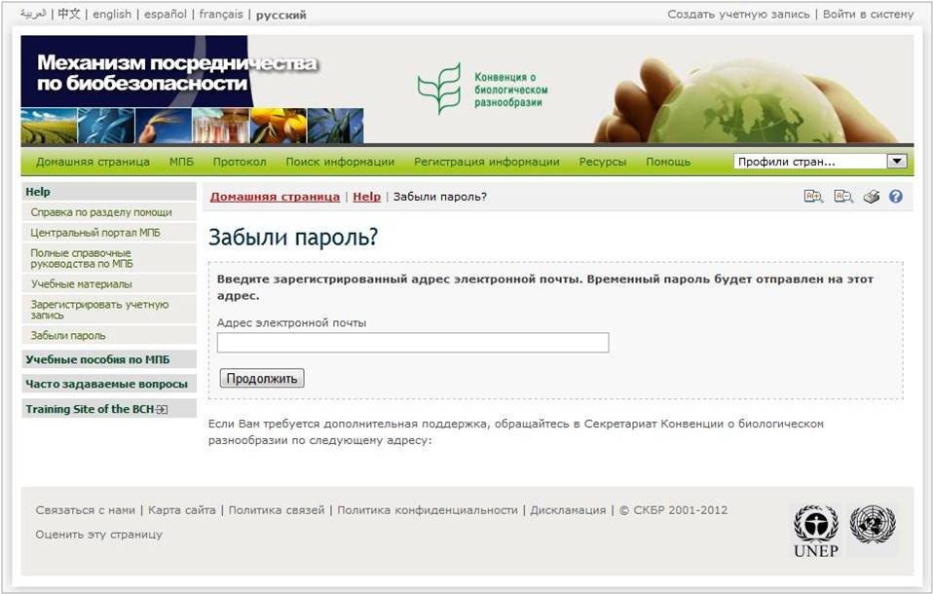

Рисунок 4

# Главная страница Центра Управления

Главная страница Центра управления служит отправной точкой для регистрации информации в МПБ.

После того, как вы вошли в систему Центра управления, вам становятся доступны следующие компоненты:

1. Регистрация новой записи;
2. Редактирование опубликованной записи;
3. Редактирование черновой записи;
4. Записи, требующие проверки и подтверждения перед публикацией;
5. Личная учетная запись;
6. Администрирование (только для НКЦ-МПБ).

**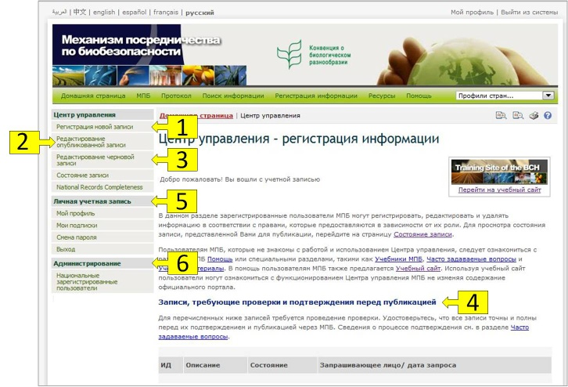**

**Рисунок 5**

## Регистрация новой записи

Используя ссылку «**Регистрация новой записи**»,расположенную в меню с левой стороны, пользователи могут создавать записи и делать их доступными для общественности через МПБ. Все документы, хранящиеся в МПБ, называются записями.

Процесс регистрация новой записи состоит из следующих шагов:

* Выбор типа записи из предоставленного списка;
* Заполнение всех полей электронной регистрационной формы;
* Проверка записи на полноту и точность введенной информации, используя кнопку «**Проверить**»;
* Сохранение записи, используя кнопку «**Сохранить изменения**»; и
* Публикация записи в МПБ, используя кнопку «**Представить для публикации**».

Вся имеющаяся в МПБ информация поделена на две категории: Национальные записи и Справочные записи.

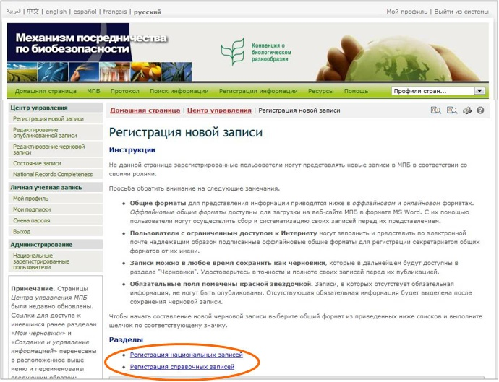

**Рисунок 6**

Типы записей, которые могут быть созданы зарегистрированными пользователями, зависят от роли пользователя:

* Национальные координационные центры МПБ ([НКЦ-МПБ)](https://bch.cbd.int/help/faq/#NFP) могут создавать любые типы записей, за исключением записей о Национальных координационных центрах. Национальные записи, создаваемые НКЦ-МПБ, сразу публикуются в МПБ, в отличие от справочных записей, которые до публикации должны быть подтверждены Секретариатом.
* Национальные зарегистрированные пользователи (НЗП) также могут регистрировать любые типы записей МПБ, за исключением записей о Национальных координационных центрах. Национальные записи, создаваемые НЗП, до их публикации должны быть подтверждены НКЦ-МПБ, а справочные записи Секретариатом.
* Общие зарегистрированные пользователи могут создавать любые типы справочных записей, которые для их публикации в МПБ должны быть подтверждены Секретариатом.

Страница «**Регистрация новой записи*»*** содержит:

1. Информацию о категориях документов (национальные и справочные записи);
2. Перечень общих форматов;
3. Ссылки для загрузки оффлайновых общих форматов;
4. Ссылки на онлайновые общие форматы.

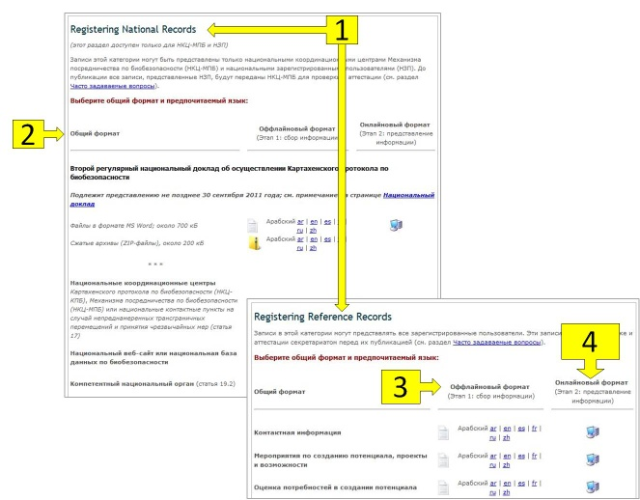

**Рисунок 7**

### Категории документов: Национальные и справочные записи

Вся имеющаяся в МПБ информация поделена на две категории: Национальные записи и Справочные записи.

В МПБ могут быть зарегистрированы следующие **национальные записи**:

|  |  |
| --- | --- |
| **Национальные записи** | **Цель** |
| Национальные координационные центры | Регистрация Национального координационного центра (КПБ, МПБ, или в рамках статьи 17 Протокола). |
| Национальный веб-сайт или база данных по биобезопасности | Регистрация национальных веб-сайтов и баз данных, имеющих отношение к биобезопасности. |
| Компетентный национальный орган | Регистрация компетентных национальных органов, номинированных и уполномоченных правительством своей страны выполнять административные функции в рамках статьи 19 Протокола. |
| Законодательство, нормативные положения, руководящие принципы, региональные и международные соглашения по биобезопасности | Регистрация любых документов, имеющих отношение к национальной регламентационной системе, а также к биобезопасности или к транспортировке, обработке и использованию живых измененных организмов. |
| Решение страны или другое сообщение | Регистрация любых национальных решений или сообщений, имеющих отношение к биобезопасности или к транспортировке, обработке и использованию живых измененных организмов. |
| Оценка рисков, проводимая в рамках регламентационного процесса | Регистрация резюме или докладов оценки риска или экологических обзоров ЖИО, полученных в рамках регламентационного процесса, включая, где применимо, информацию относительно содержащих их продуктах, а именно об обработанных материалах, происходящих от живого измененного организма и содержащих поддающиеся обнаружению новые комбинации воспроизводимого генетического материала, которые получены в результате использования современной биотехнологии. |
| Эксперт по биобезопасности | Регистрация эксперта по биобезопасности согласно решениям BS-I/4 и BS-IV/4. |
| Отчет о задании, выполненном экспертом по биобезопасности | Регистраций отчета о задании, выполненном экспертом по биобезопасности, согласно решениям BS-I/4 и BS-IV/4. |

Регистрация национальных записей доступна только Национальным координационным центрам МПБ (НКЦ-МПБ) и Национальным зарегистрированным пользователям (НЗП). В связи с этим, перечень общих форматов для национальных записей виден только этим пользователям.

Предоставление записей о Национальных координационных центрах (НКЦ) разрешается только соответствующим Национальным координационным центрам или государственным министрам. Регистрация записей о НКЦ осуществляется Секретариатом после получения письменных сообщений на имя Исполнительного Секретаря, заверенных соответствующими органами (см. ниже). Поэтому, общий формат для регистрации именно этого типа записей не может быть заполнен в режиме онлайн и доступен только для загрузки.

* Назначение *Национального координационного центра Картахенского протокола по биобезопасности (НКЦ-КПБ)* должно быть заверено Национальным координационным центром Конвенции о биологическом разнообразии (НКЦ-КБР) или прямым распоряжением Правительства (т.е. министром страны).
* Назначение *Национального координационного центра Механизма посредничества по биобезопасности (НКЦ-МПБ)* должно быть заверено Национальным координационным центром Картахенского протокола по биобезопасности (НКЦ-КПБ).
* Назначение *Контактного органа по вопросам непреднамеренных трансграничных перемещений и чрезвычайных мер (статья 17)* должнобыть заверено Национальным координационным центром Механизма посредничества по биобезопасности (НКЦ-МПБ).

В МПБ могут быть зарегистрированы следующие **справочные записи**:

|  |  |
| --- | --- |
| **Справочные записи** | **Цель** |
| Контактная информация | Регистрация контактных данных отдельных лиц или организаций. Например, в качестве организации могут выступать представители частного сектора, научно-исследовательских институтов, неправительственных организаций (НПО), международных организаций и т.д. |
| Мероприятия по созданию потенциала, проекты и возможности | Регистрация информации относительно возможностей, проектов и мероприятий по укреплению потенциала, таких как гранты, стипендии, техническое содействие, обучающие семинары, дискуссионные форумы, и т.д. |
| Оценка потребностей в создании потенциала | Регистрация информации о потребностях страны в создании потенциала по биобезопасности, включая данные об основных областях, где требуется создание потенциала, и детали необходимых мероприятий и ресурсов. |
| Организация по биобезопасности, в том числе  Лаборатория по обнаружению и идентификации ЖИО | Регистрация организации по биобезопасности для включения ее в Директорию организаций, участвующих в мероприятиях, связанных с выполнением Протокола по биобезопасности. Предоставляемые сведения включают краткое описание деятельности организации и контактную информацию. |

|  |  |
| --- | --- |
| Центр информационных материалов по биобезопасности (ЦИМБ) | Регистрация информации в базе данных Центра информационных материалов по биобезопасности. Центр представляет доступ к электронным каталогам публикаций по вопросам биобезопасности и информационным ресурсам. Задачей Центра является повышение доступности и использования имеющейся информации и материалов по биобезопасности. |
| Новости МПБ | Регистрация новостей о Картахенском протоколе и Механизме посредничества по биобезопасности. |
| Оценка рисков, полученная в ходе независимого или нерегламентационного процесса | Регистрация резюме оценки рисков, полученных в ходе нерегламентационного процесса. |
| Живой измененный организм (ЖИО) | Регистрация краткой информации о живых измененных организмах, включая информацию о трансформации, генетической модификации, а также уникальном идентификационном коде. |
| Генетический элемент | Регистрация информации о генах и последовательности ДНК, использованных при создании ЖИО. Это также включает последовательности нуклеиновых кислот, использованных для создания ЖИО, зарегистрированных в МПБ. |
| Организм | Регистрация информации о родительских, донорских и реципиентных организмах, имеющих отношение к ЖИО, зарегистрированным в МПБ. |

**Создавать справочные записи может любой зарегистрированный пользователь МПБ.** Однако они становятся опубликованными только после их **подтверждения Секретариатом.**

**Примечание**: как национальные, так и справочные записи, помимо основной информации, могут содержать ссылки на другие общие форматы. Например, запись о ЖИО может ссылаться на такие записи, как: вставленный ген, родительский организм, контактные данные заявителя и другие (см. Рисунок 8).

Ссылки на другие записи значительно уменьшают необходимость ручного ввода повторной информации. Например, вы можете ввести контактные данные Компетентного национального органа (КНО) только один раз, и в дальнейшем, при регистрации всех решений данного КНО просто ссылаться на созданную ранее запись (то есть не вводить контактные данные каждый раз, когда регистрируете решение).

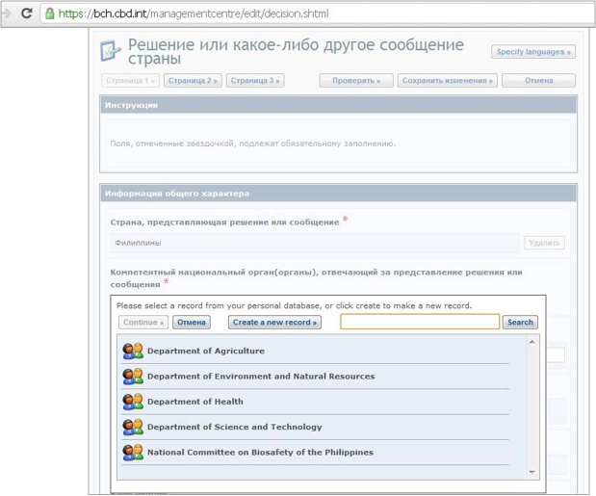

Рисунок 8

### Общие форматы

Общие форматы представляют собой стандартные формы для регистрации данных в МПБ. Они позволяют пользователям хранить и отображать информацию, доступную на МПБ в единой стандартной форме, независимо от страны, организации или лица, от которого поступает эта информация.

Общие форматы доступны для каждого типа записей, как национальных, так и справочных, на шести официальных языках ООН. В связи с тем, что сведения могут быть предоставлены МПБ как в режиме онлайн (используя Центр управления), так и оффлайн (по электронной почте, факсу или обычной почте), общие форматы также доступны как в виде онлайновых регистрационных форм, так и для загрузки в формате Ms Word.

#### Оффлайновые общие форматы

Оффлайновые общие форматы – это стандартные формы, доступные для загрузки с сайта МПБ в формате Ms Word (<http://bch.cbd.int/resources/common-formats/>). Они предназначены для содействия пользователям в сборе и систематизации информации перед ее регистрацией в МПБ и представляют собой копии онлайновых регистрационных форм.

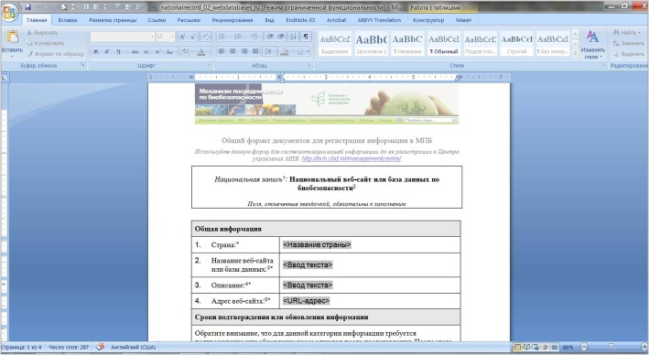

Рисунок 9

Предоставление информации в МПБ предпочтительно осуществлять через Центр управления в онлайновом режиме. Однако пользователи с ограниченным доступом к интернету могут заполнить оффлайновые общие форматы, подписать их соответствующим образом и направить по электронной почте, факсу или обычной почте в Секретариат по указанному ниже адресу. В тоже время, заполненные общие форматы следует отправлять по факсу или обычной почте, только в том случае, когда их отправка по электронной почте невозможна.

Электронная почта: [bch@cbd.int](mailto:bch@cbd.int)

Факс: +1 514 288 6588

Почтовый адрес: Secretariat of the Convention on Biological Diversity (SCBD)

413 St-Jacques, Suite 800

Montreal, QC, Canada, H2Y 1N9

Информация о заполнении оффлайновых общих форматов представлена в разделе 5 данного руководства.

#### Онлайновые общие форматы

Доступ к онлайновым общим форматам можно получить, используя ссылку меню Центра управления «**Регистрация новой записи**». Для заполнения общего формата в режиме онлайн, необходимо нажать на значок с изображением компьютера  справа от интересующего вас общего формата. Весь МПБ доступен для пользователей на 6 официальных языках ООН, и от того, какой язык используется вами для работы с Центральным порталом МПБ, зависит то, на каком языке откроется онлайновый общий формат.

Перечень онлайновых форматов, доступных для заполнения, зависит от роли пользователя (см. раздел «Категории документов: Национальные и справочные записи»).

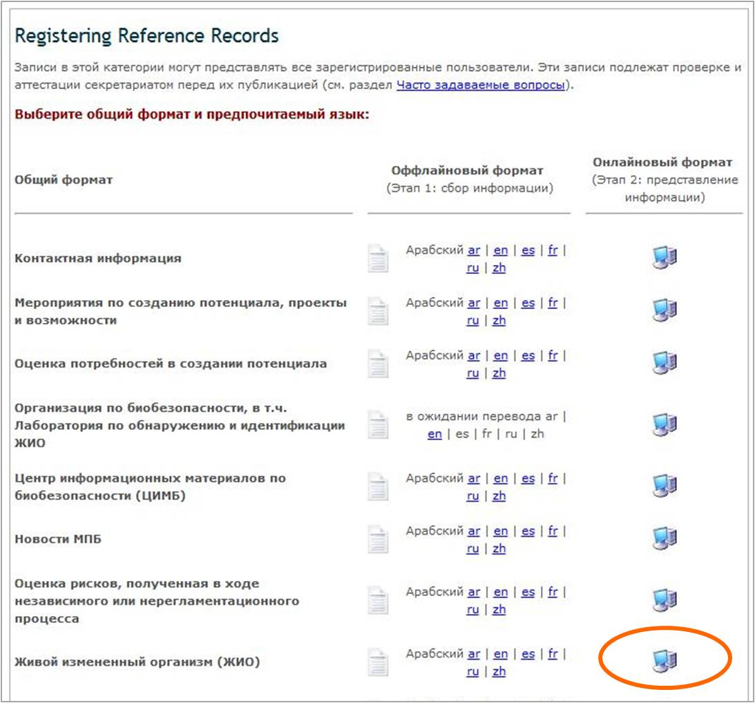

Рисунок 10

Информация о заполнении онлайновых общих форматах представлена в следующем разделе.

### Заполнение онлайновых регистрационных форм

На рисунках, приведенных ниже, показаны некоторые разделы онлайновых регистрационных форм и обозначены основные виды их полей и функциональных кнопок.

1. **Название записи:** заголовок онлайновой регистрационной формы отражает тип информации, которую вы регистрируете.
2. **Названия полей:** каждоеполе для ввода или выбора информации имеет свое название, которое выделено жирным шрифтом.
3. **«Радио» кнопки:** позволяют выбрать необходимый вариант. Заметьте, что с помощью этих кнопок вы можете выбрать только один из предложенных вариантов.
4. **Кнопки добавления ссылок:** открываютменю для выбора записей, ранее зарегистрированных в МПБ, на которые вы можете сослаться при регистрации своей записи. Если необходимая вам запись отсутствует в списке, то вы можете создать новую запись, нажав на кнопку «**Create a new record»** (Создать новую запись). При этом откроется вторая регистрационная форма для создания новой записи. После того, как вы закончите ввод информации и сохраните новую запись, программа вернет вас к первоначальной регистрационной форме, которую вы заполняли. Некоторые поля позволяют вам добавлять ссылки не только на записи МПБ, но и на другие источники информации:
   1. **«Добавить веб-сайт»:** эта кнопкапозволяет вам добавить ссылку на веб-сайт. В связи с тем, что со временем ссылки очень часто становятся нерабочими, всегда предпочтительнее предоставлять не ссылку, а прикреплять файл, который будет доступным всегда.
   2. **«Прикрепить файл»:** эта кнопка позволяет вам прикрепить файл. Вы можете прикреплять к вашей записи файлы на любом языке, однако рекомендуется предоставление любезных переводов документов на одном или более официальных языках ООН.
   3. **«Добавить объект»:** эта кнопка позволяет вам добавить дальнейшую информацию (например, дополнительный телефонный номер).

**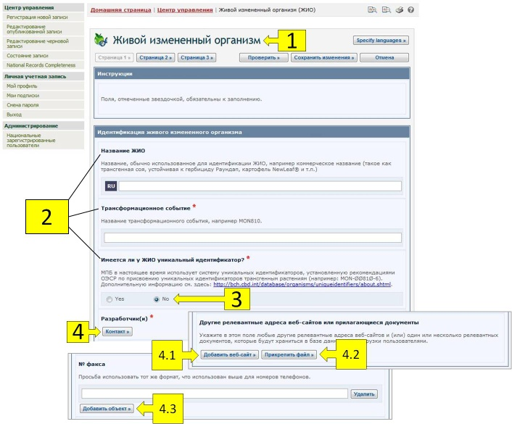**

Рисунок 11

1. **Поля выбора галочкой:** в некоторых случаях, имеющиеся короткие списки контролируемого словаря (предопределенный список возможных терминов; см. Глоссарий МПБ) представлены в виде списка с ячейками. Чтобы добавить или выбрать один или более терминов, необходимо кликнуть по ячейке рядом с необходимым термином (т.е. отметить его галочкой 🗹).
2. **«Другое»:** если необходимый вам термин отсутствует в списке контролируемого словаря, необходимо нажать на кнопку «**Другое**». Далее, выберите термин, который наиболее близок к вашему термину или, если вы не нашли близкого к нему термина, отметьте соответствующую ячейку и введите новый термин.

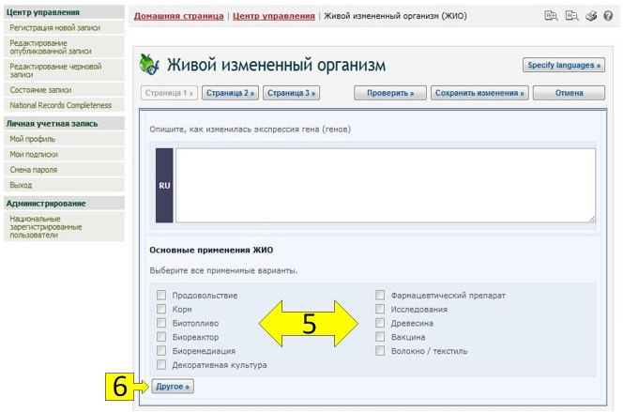

Рисунок 12

1. **«Выбрать»:** эта кнопка открывает меню с выпадающим списком терминов контролируемого словаря. Для выбора необходимого термина, необходимо нажать на него и далее на кнопку «**Сontinue**» (Продолжить).

**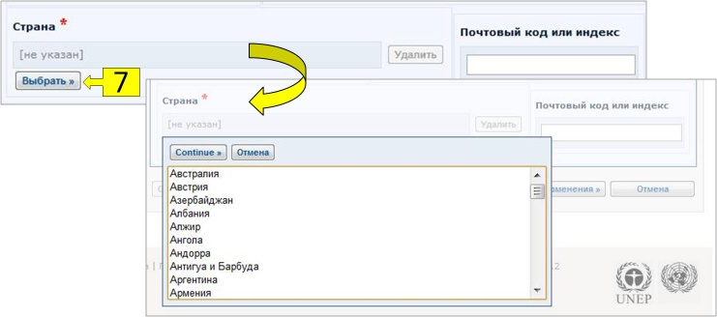**

Рисунок 13

1. **Кнопка «Проверить»:** после того, как вы ввели всю информацию, нажмите на кнопку «**Проверить**», чтобы запись отобразилась в том виде, как если бы вы ее сейчас опубликовали. Очень важно проверять каждую запись до ее публикации, чтобы увидеть заполнены ли все необходимые поля, и проверить правильность введенных данных.Если в полях данных имеются какие-либо ошибки, то они будут отображены вместе с описанием имеющейся ошибки. Также будут отмечены незаполненные вами поля, обязательные для заполнения. Чтобы внести необходимые изменения, вернитесь к страницам регистрации данных.
2. **Кнопка «Сохранить изменения»:** нажатие на эту кнопку открывает окно, где приведены два варианта действий: (а) представить запись для публикации, или (б) сохранить ее как черновик, чтобы возобновить работу позднее.
3. **Кнопка «Отмена»:** нажатие на эту кнопку открывает окно, где вам предоставляется возможность отменить внесенные в черновик изменения, нажав на кнопку «**Confirm**» (Подтвердить).
4. **Кнопки с номерами страниц:** В верхней и нижней части регистрационной формы размещены кнопки для перемещения по страницам общего формата.
5. **Кнопка «Specify languages»:** позволяет выбрать язык(-и) заполнения регистрационной формы (см. раздел «Выбор языка», приведенный ниже).

**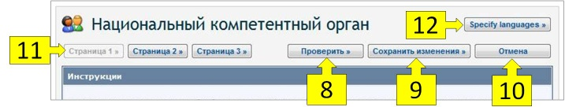**

Рисунок 14

#### Поля, обязательные для заполнения

При создании новых записей и до их публикации, пользователям МПБ необходимо удостовериться в том, что их записи точны и полны настолько, насколько это возможно. Поля, обязательные для заполнения, отмечены в регистрационных формах красной звездочкой. Записи, в которых отсутствует обязательная информация, не могут быть опубликованы.

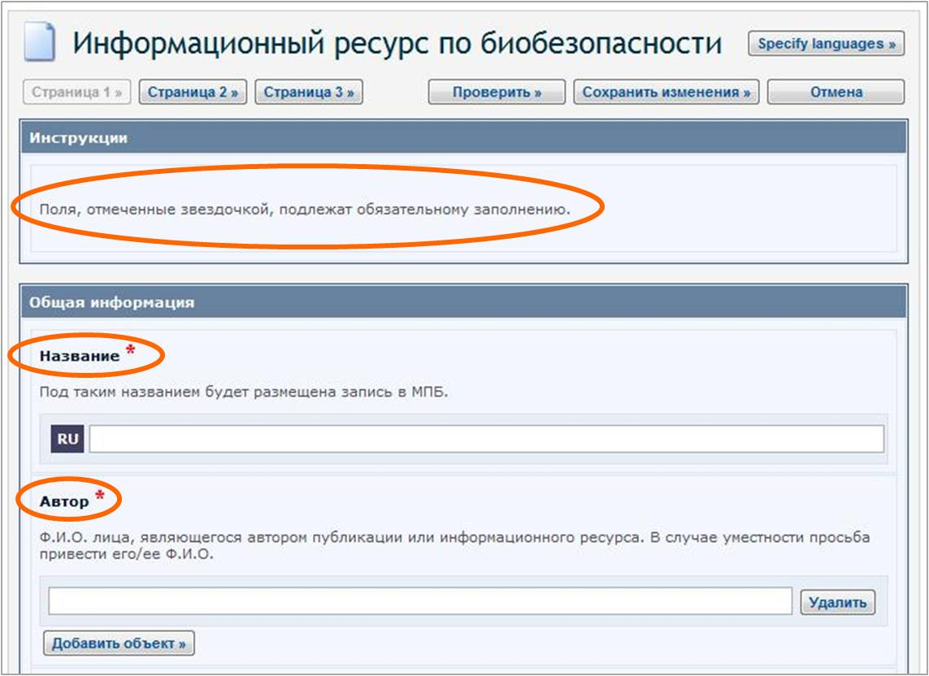

Рисунок 15

#### Выбор языка

Для регистрации записей в МПБ пользователи могут выбрать один или несколько языков. В то же время требуется, чтобы все записи, помимо выбранного вами языка(-ов), были предоставлены как минимум на одном из шести официальных языков ООН (т.е. английском, арабском, испанском, китайском, русском или французском). Кнопка «**Specify Language»** (Выбрать язык), которая находится в правом верхнем углу онлайновой регистрационной формы, открывает окно, где вы можете выбрать язык(-и) ввода информации. Для выбора официальных языков ООН, необходимо отметить галочкой соответствующие ячейки, в то время как выбор любого другого языка осуществляется из выпадающего списка меню. После того как вы определили языки предоставления информации, регистрационная форма будет отображать поля ввода для каждого выбранного вами языка.

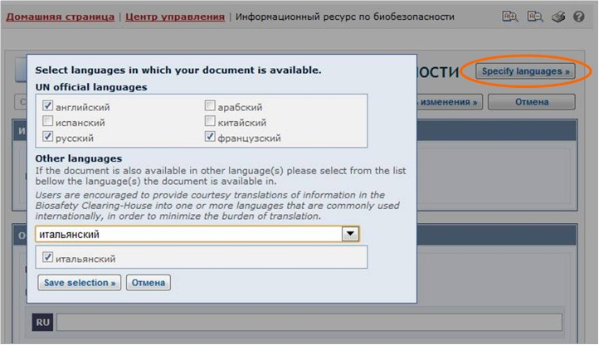

Рисунок 16

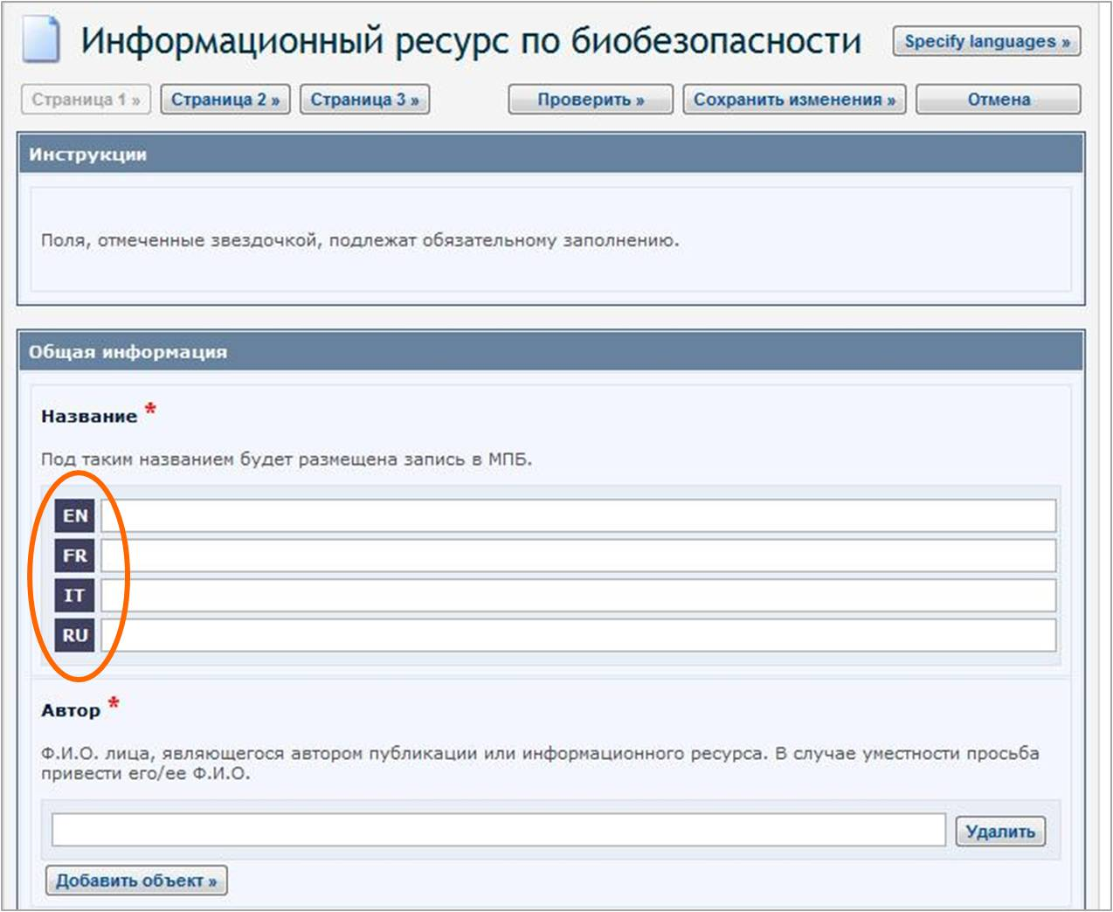

Рисунок 17

#### Ссылки на другие записи

При регистрации информации может возникнуть необходимость сослаться на уже существующую запись МПБ (т.е. некоторые поля записи ссылаются на информацию, которая зарегистрирована в другом документе) или создать новую запись на основе другого общего формата.

В качестве примера возьмем ссылки на организм-реципиент или родительские организмы, необходимые при регистрации ЖИО.

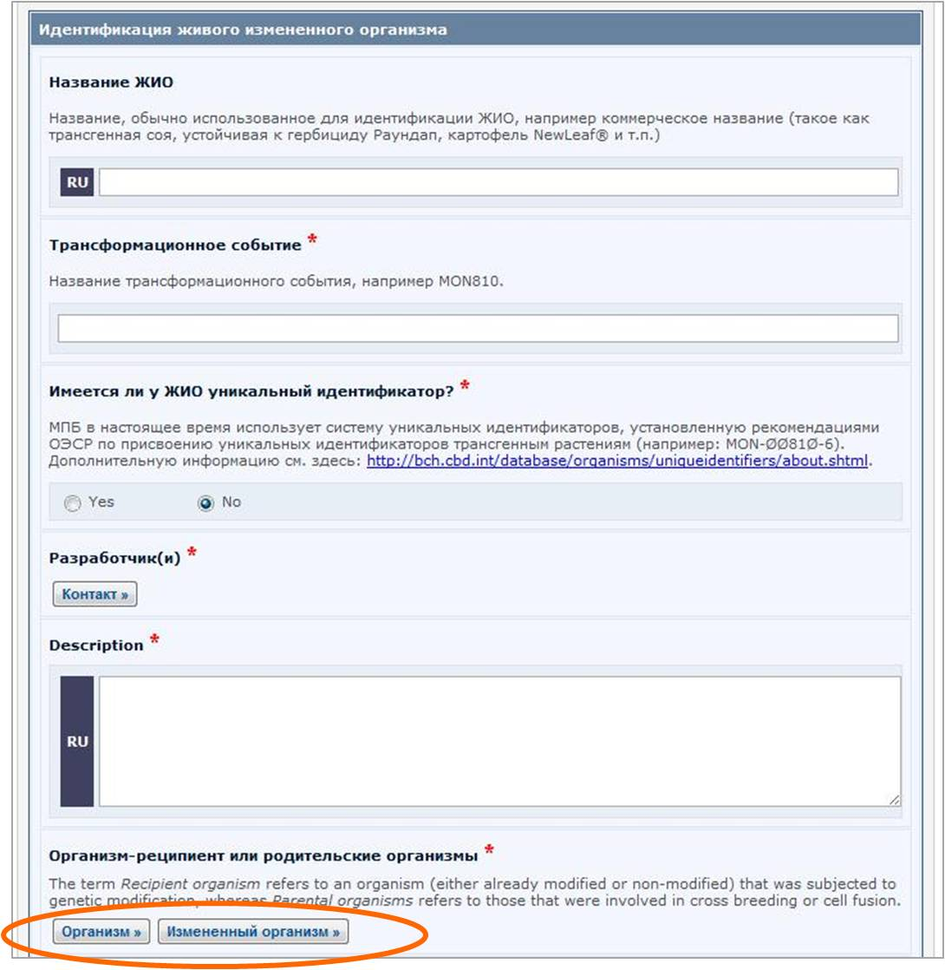

Рисунок 18

Записи о ЖИО требуют наличие ссылок на другие записи в поле «Организм-реципиент или родительские организмы». Нажав на кнопку **«Организм»** или **«Измененный Организм»**, вы можете выбрать существующую запись из открывающегося списка.

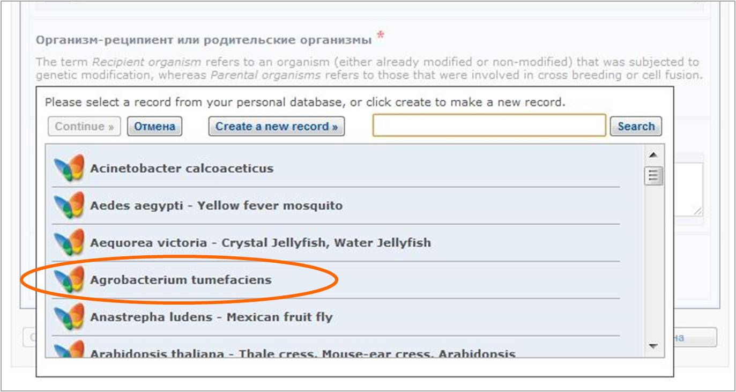

Рисунок 19

Если, необходимая вам ссылка отсутствует в списке (т.е. никогда не была зарегистрирована в МПБ), то необходимо создать новую запись, используя кнопку «**Create а new record**» (Создать новую запись).

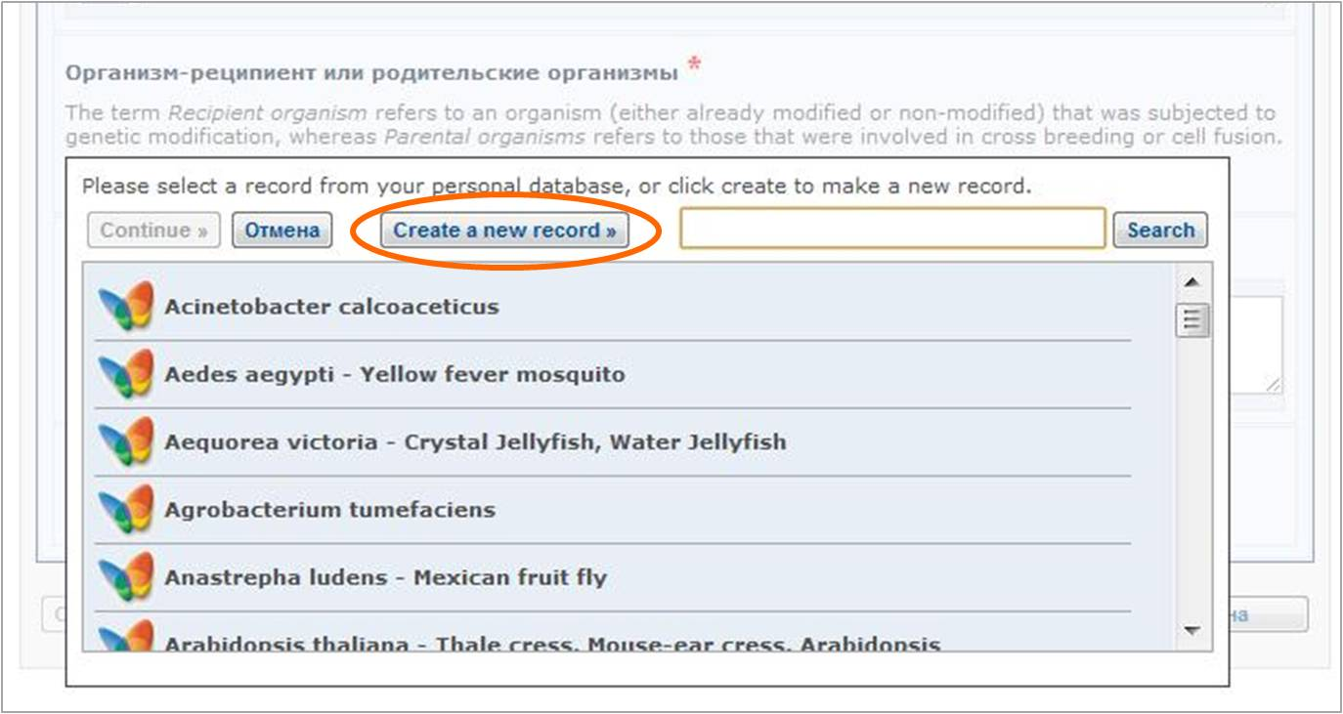

Рисунок 20

В этом случае, на экране, поверх регистрационной формы, которую вы заполняли, откроется новая форма, которую необходимо заполнить. Эта новая запись появится в списке выпадающего меню вашей предыдущей записи только после того, как будет полностью заполнена и опубликована.

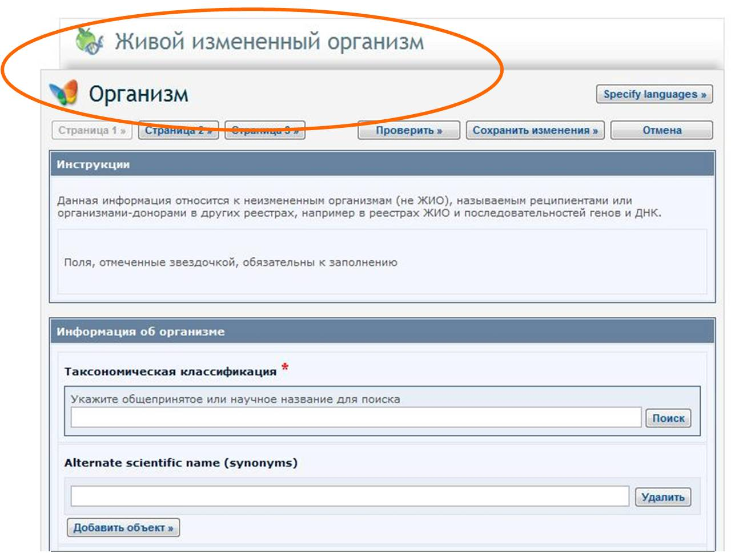

Рисунок 21

Чтобы узнать о том, как ссылаться на другие записи при заполнении оффлайновых общих форматов, смотрите раздел данного руководства «Заполнение оффлайновых общих форматов».

#### Поля, отражаемые в соответствии с вашими ответами

В некоторых случаях, при вводе информации, пользователю необходимо ответить на вопросы. В зависимости от вашего ответа на вопрос, на экране появляются новые поля для заполнения.

Например, при заполнении общего формата «Генетический элемент» и выборе в поле «Категория последовательности ДНК» варианта «*Белок-кодирующая последовательность*», на экране появляется новый раздел для заполнения под названием «Характеристики белок-кодирующей последовательности».

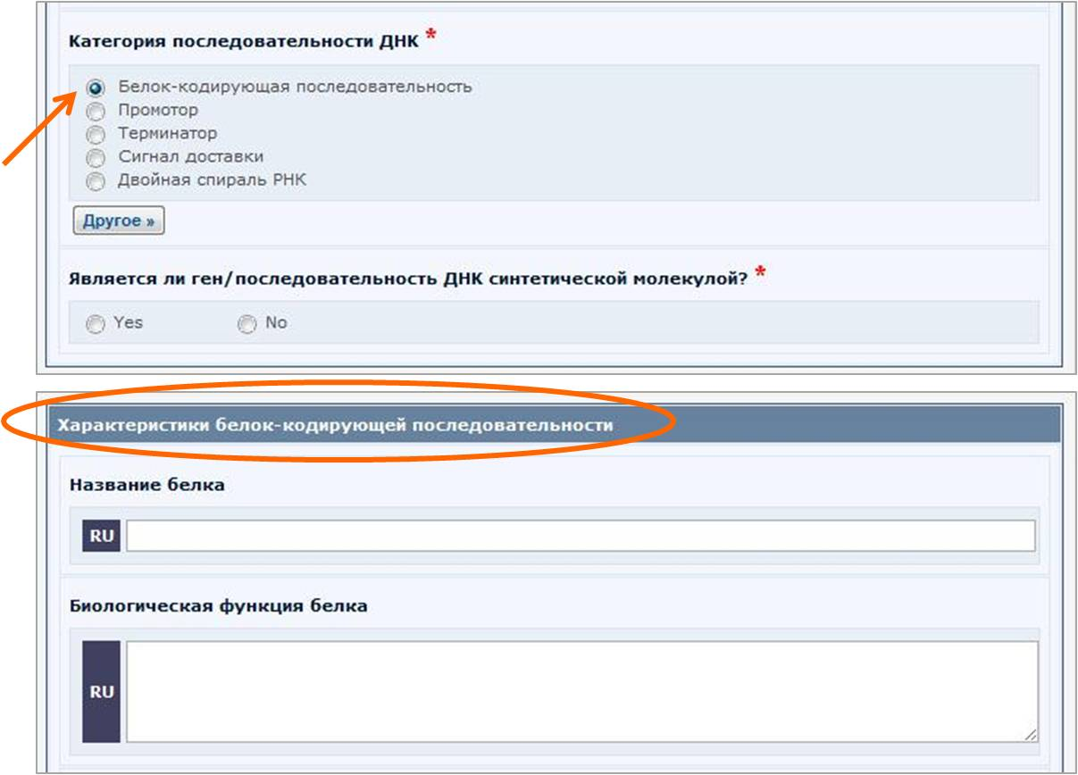

Рисунок 22

Так же, если при выборе характеристик ЖИО указан вариант «*Устойчивость к абиотическим нагрузкам*», то появляется раздел с перечнем возможных абиотических нагрузок.

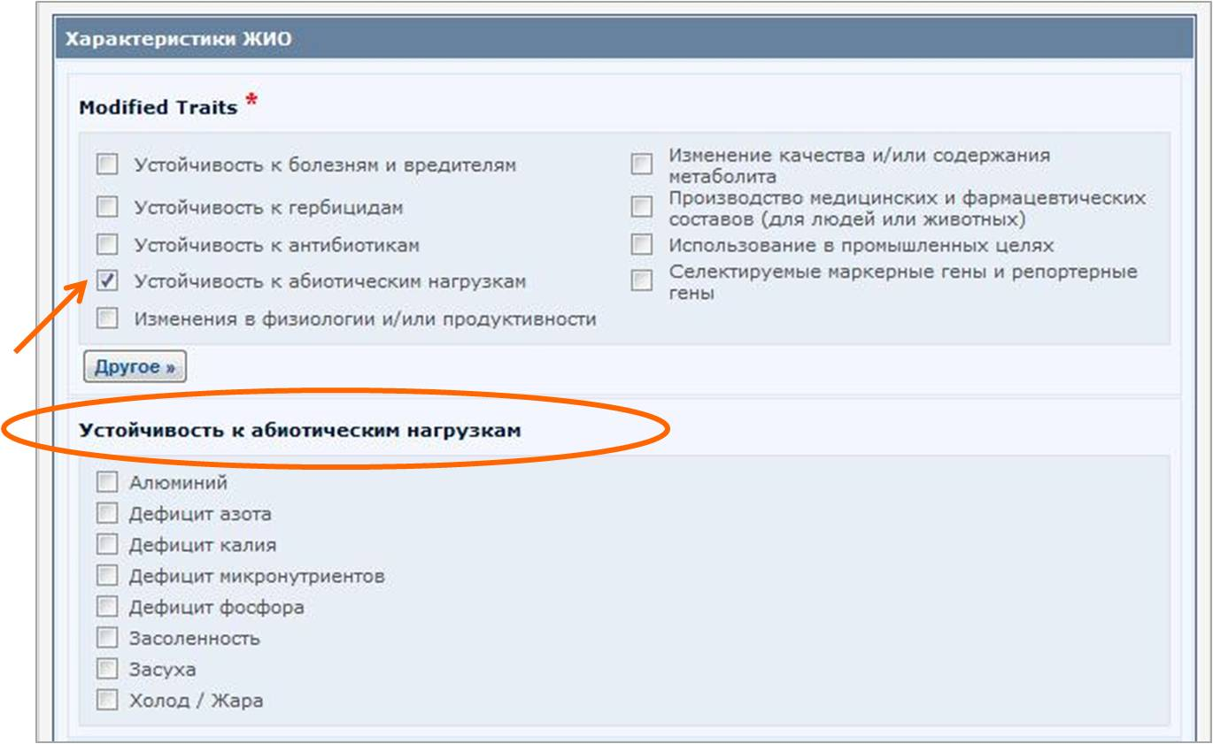

Рисунок 23

Чтобы узнать о том, как работает данная функция при заполнении оффлайновых общих форматов, смотрите раздел руководства «Заполнение оффлайновых общих форматов».

#### Поля ввода дополнительной информации

В конце всех общих форматов находится поле «Дополнительная информация», где вы можете добавить текст, предоставить интернет-ссылку (URL), и присоединить файлы.

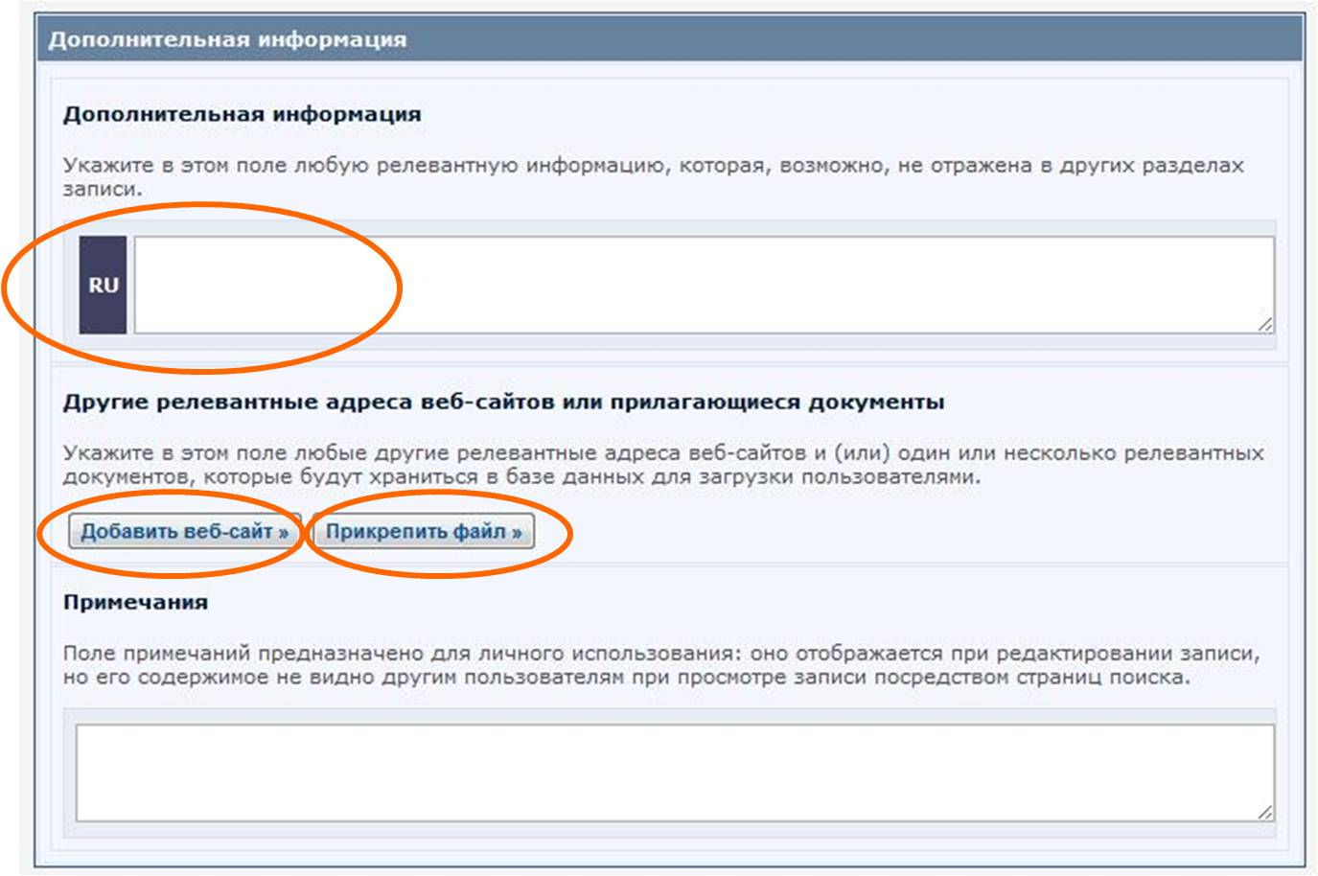

Рисунок 24

#### Сроки подтверждения или обновления записей

Для того чтобы поддерживать некоторые типы записей (такие как Компетентные национальные органы) в обновленном состоянии, требуется их подтверждение или обновление через год с момента публикации записи. После наступления этого срока, автору записи придет запрос подтвердить или обновить ее в течение 3 месяцев. Если в течение данного периода этого не будет сделано, то запись будет помечена как «неподтвержденная».

В некоторых случаях, срок «устаревания» записи является необязательным, и при регистрации информации пользователя попросят указать, будет ли необходимо подтверждение или обновление записи по истечению двух лет с момента ее предоставления. Выбор данного варианта означает, что через два года пользователь получит напоминание подтвердить или обновить запись.

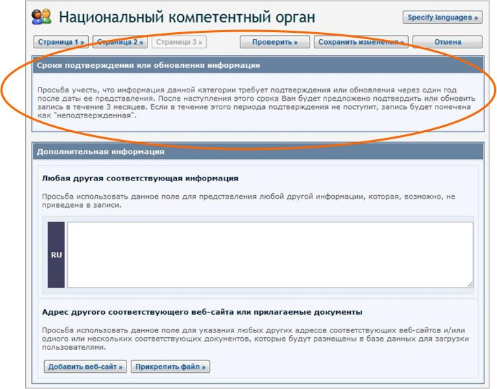

Рисунок 25

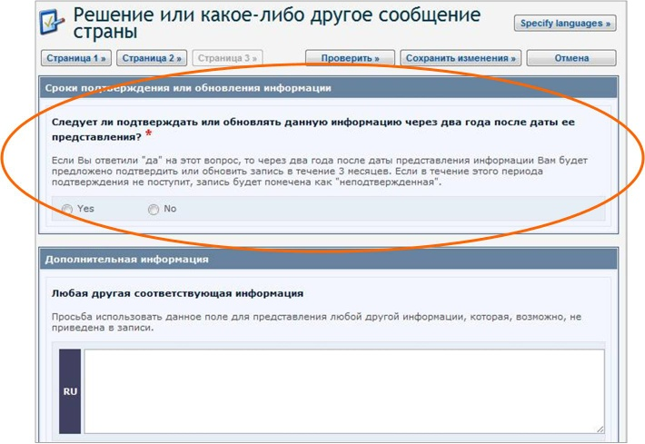

Рисунок 26

Ниже приведены сроки подтверждения или обновления записи в зависимости от ее типа.

|  |  |
| --- | --- |
| **Национальные записи** | |
| **Тип документа** | **Срок** |
| Национальный координационный центр | Один год (обязательно) |
| Национальный веб-сайт или база данных по биобезопасности | Один год (обязательно) |
| Компетентный национальный орган | Один год (обязательно) |
| Законодательство, нормативные положения, руководящие принципы, региональные и международные соглашения по биобезопасности | Два года (необязательно) |
| Решение страны или другое сообщение | Два года (необязательно) |
| Оценка рисков, проводимая в рамках регламентационного процесса | Два года (необязательно) |
| Эксперт по биобезопасности | Четыре года (обязательно) |
| Отчет о задании, выполненном экспертом по биобезопасности | Подтверждение или обновление не требуется |
| **Справочные записи** | |
| **Тип документа** | **Срок** |
| Контактная информация | Один год (обязательно) |
| Мероприятия по созданию потенциала, проекты и возможности | Один год (обязательно) |
| Оценка потребностей в создании потенциала | Четыре года (необязательно) |
| Организация по биобезопасности, в т.ч.  Лаборатория по обнаружению и идентификации ЖИО | Один год (обязательно) |
| Центр информационных материалов по биобезопасности (ЦИМБ) | Подтверждение или обновление не требуется |
| Новости МПБ | Подтверждение или обновление не требуется |
| Оценка рисков, проводимая в рамках независимого или нерегламентационного процесса | Два года (необязательно) |
| Живой измененный организм (ЖИО) | Подтверждение или обновление не требуется |
| Генетический элемент | Подтверждение или обновление не требуется |
| Организм | Подтверждение или обновление не требуется |

### Проверка и сохранение записи

Кнопка «**Проверить**», расположенная вверху и внизу регистрационной формы, отображает запись в том виде, как если бы вы ее опубликовали, и позволяет пользователям проверить введенную информацию.

Проверка записи на точность и полноту предоставленной информаций до ее публикации очень важна.

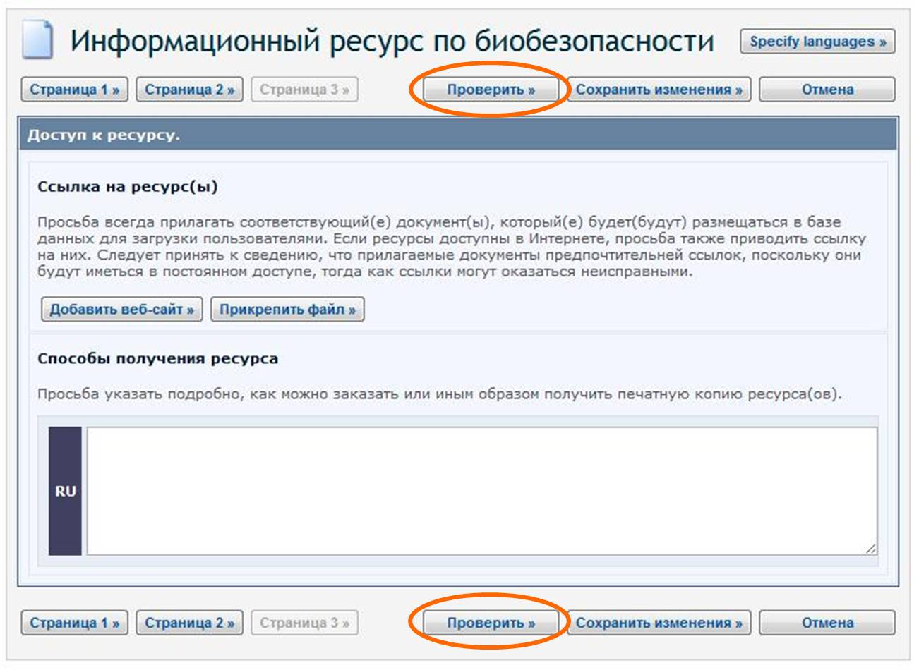

Рисунок 27

Если в полях данных имеются какие-либо ошибки, то они будут отображены вместе с описанием имеющейся ошибки. Также будут отмечены незаполненные вами поля, обязательные для заполнения. Нажатие на ссылку «Редактировать» вернет вас к разделу регистрационной формы, в который нужно внести изменения. Если вы не можете завершить заполнение формы сразу, рекомендуется сохранить ее в качестве черновика.

Кнопка «**Сохранить изменения**» также находится вверху и внизу регистрационной формы и позволяет вам: а) предоставить запись для публикации, или б) сохранить ее как черновик. Если вы выберите последний вариант, то позднее сможете найти свой сохраненный черновик в разделе Центра управления «Редактирование черновой записи».

Если же вы завершили заполнение формы и выбрали вариант «Предоставить запись для публикации», созданная вами запись будет направлена на подтверждение (см. раздел ниже).

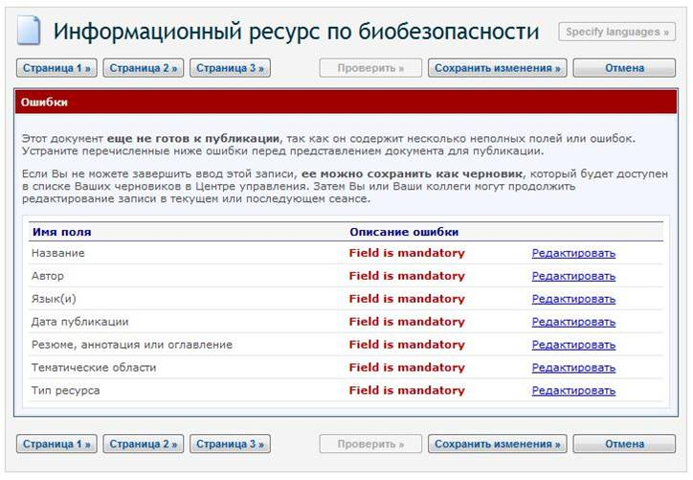

Рисунок 28

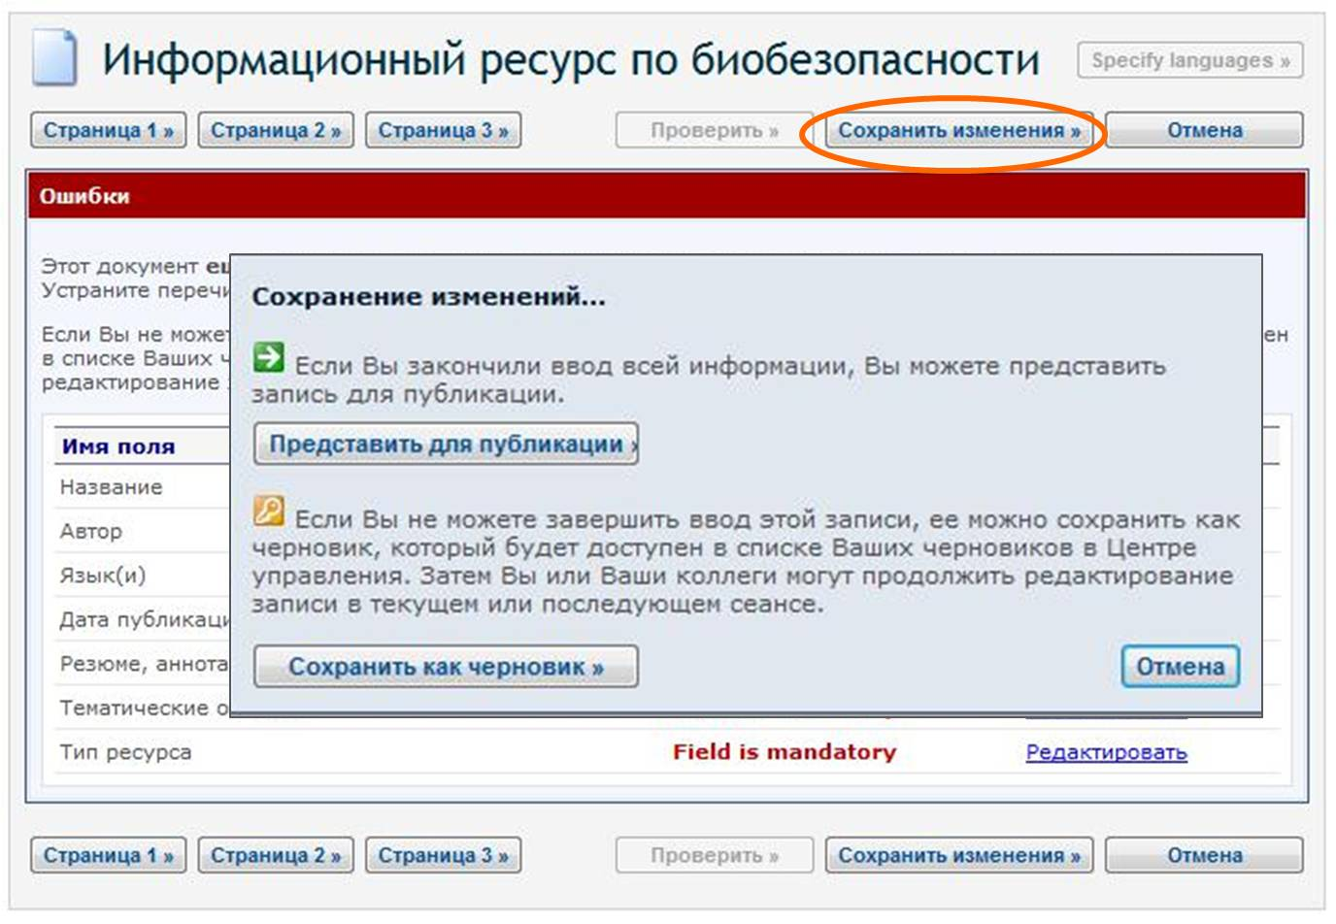

Рисунок 29

Кнопка «**Отмена**» также располагается вверху и внизу онлайнового общего формата и позволяет вам отменить внесенные в запись изменения.

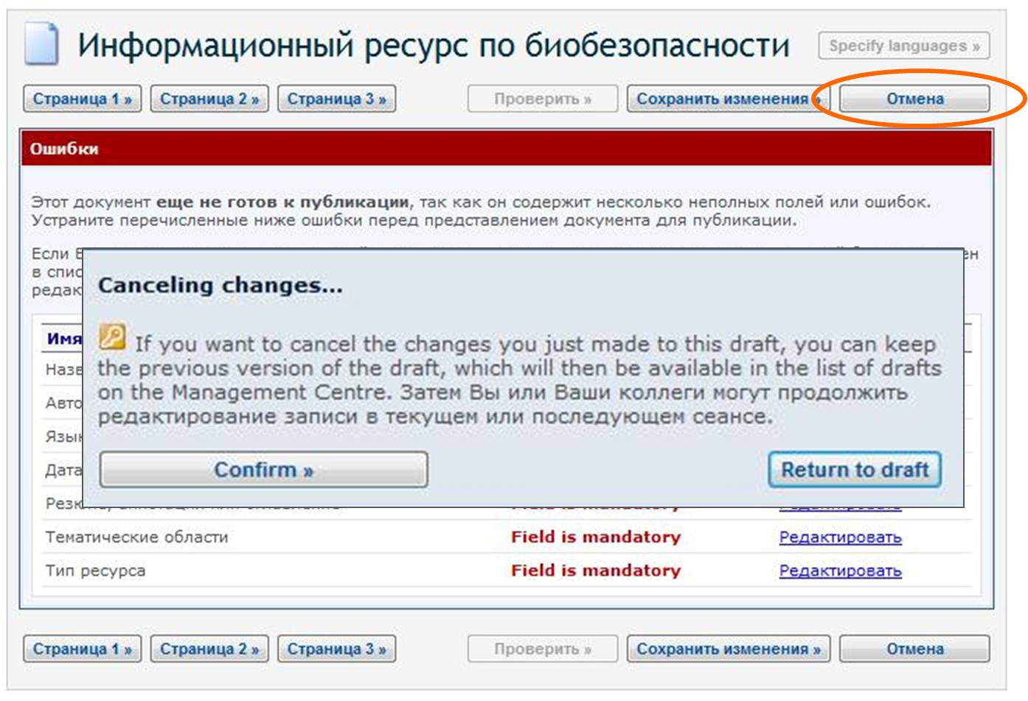

Рисунок 30

### Подтверждение записи

Для того чтобы обеспечить правильность и полноту предоставляемой через МПБ информации, большая часть записей требует **«подтверждения»**, т.е. одобрения публикации. Национальные записи, созданные НКЦ-МПБ, подтверждаются автоматически и сразу становятся доступными в МПБ.

Все **национальные записи**,созданные Национальными зарегистрированными пользователями, до их публикации должны быть подтверждены соответствующим НКЦ-МПБ. Они отправляются в раздел НКЦ-МПБ «**Записи требующие проверки и подтверждения»** для проверки на правильность и полноту предоставленной информации.

Все **справочные записи** до их публикации должны быть подтверждены Секретариатом. Поэтому независимо от роли пользователя, предоставляющего информацию, все справочные записи, зарегистрированные в МПБ, направляются в Секретариат.

После того как созданная запись подтверждена, она становится доступной общественности.

На рисунке, приведенном ниже, изображена схема основных этапов регистрации информации в базах данных МПБ.

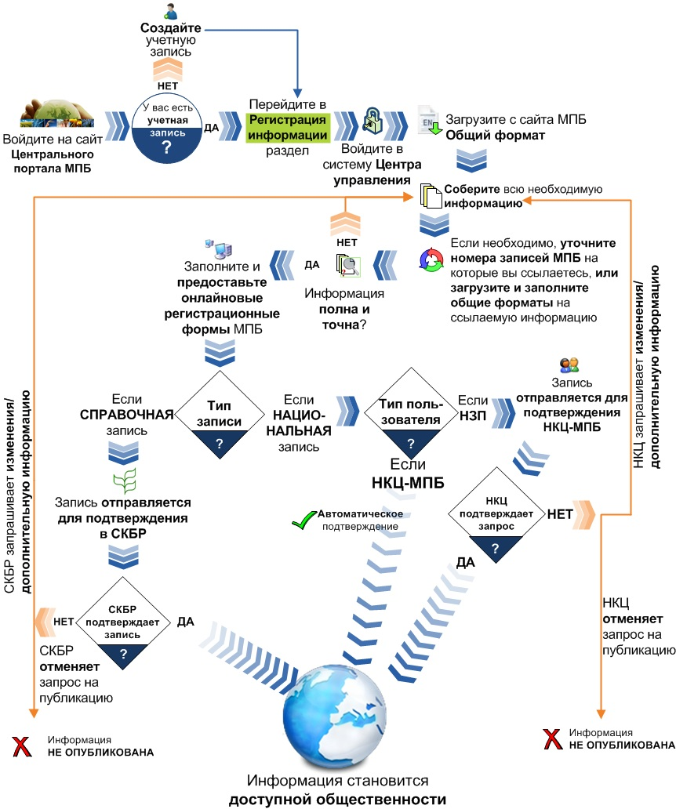

Рисунок 31

## Редактирование опубликованной записи

В меню Центра управления находится ссылка «**Редактирование черновой записи**», используя которую вы можете редактировать или удалять записи, ранее опубликованные вами в МПБ. Для того чтобы быстро найти необходимую вам запись, вы можете использовать функцию «фильтр по типам записей».

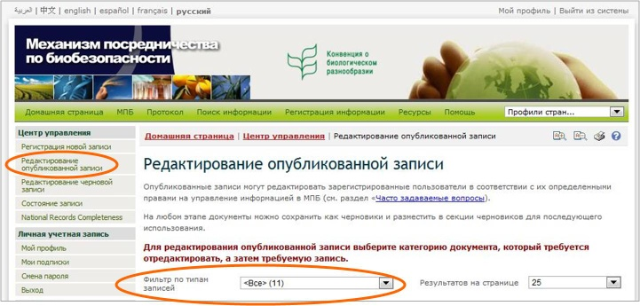

Рисунок 32

## Редактирование черновой записи

Используя ссылку меню «Редактирование черновой записи», вы можете редактировать или удалять любые черновые записи, сохраненные вами ранее.

Подобно работе с опубликованными записями, вы можете использовать функцию «фильтр по типам записи», для того чтобы быстро найти необходимую вам черновую запись. Пожалуйста, заметьте, что черновые национальные записи, сохраненные в этом разделе, могут быть доступны для дальнейшего редактирования и/или публикации как НКЦ-МПБ, так и национальному зарегистрированному пользователю.

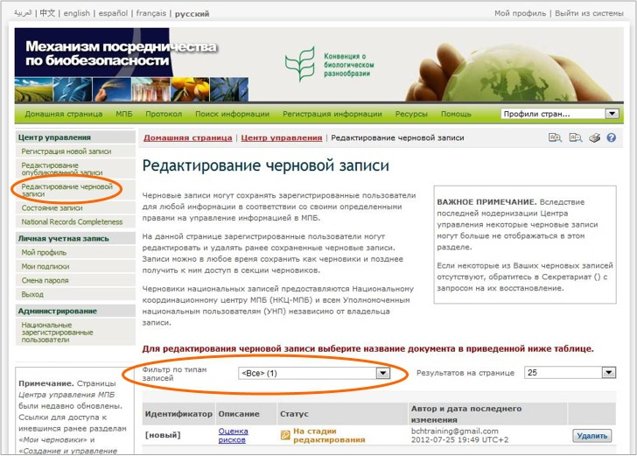

Рисунок 33

## Записи, требующие подтверждения

На главной странице Центра управления также находится раздел «Записи, требующие проверки и подтверждения перед публикацией». В этом разделе НКЦ-МПБ найдет записи, которые ему необходимо просмотреть и удостовериться, что они точны и полны до их публикации в МПБ.

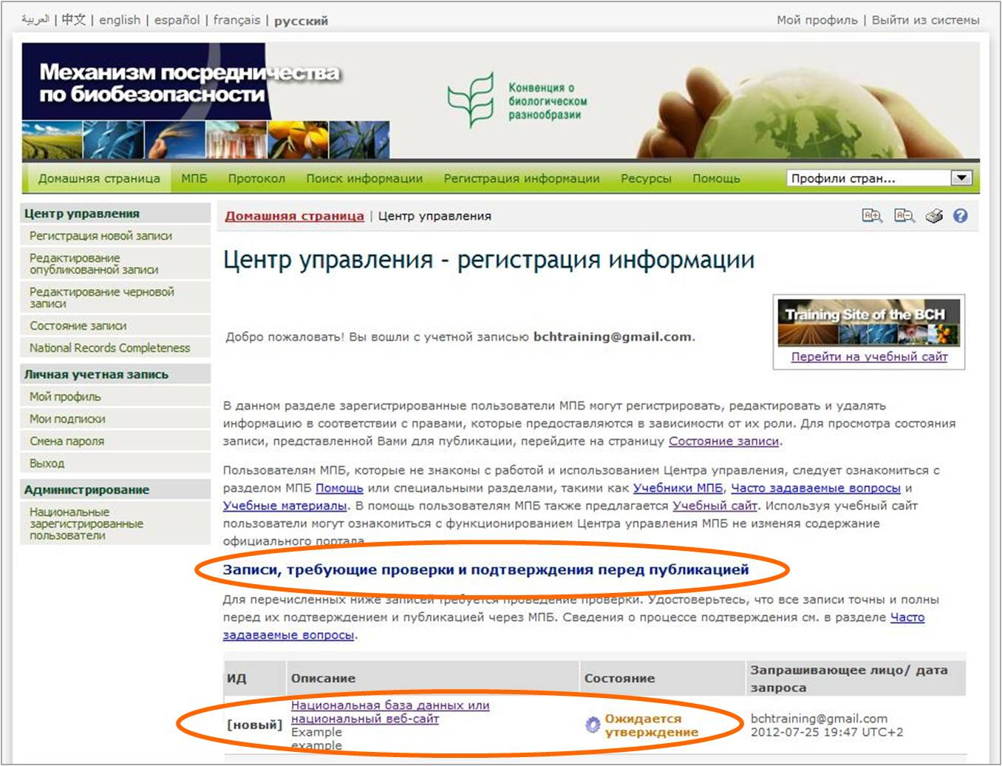

Рисунок 34

## Состояние записи

Ссылка меню «Состояние записи» открывает страницу, на которой указан статус записей, представленных вами и ожидающих подтверждения НКЦ-МПБ или Секретариата. После того, как ваш запрос на публикацию записи рассмотрен, он появляется в разделе страницы «Выполненные запросы», где находится в течение 30 дней. По истечении этого срока запросы автоматически удаляются из перечня. Запросы можно также удалить из перечня вручную путем нажатия кнопки «**Hide**» (Скрыть).

|  |
| --- |
| MO06_0035_ru.jpg |
| Рисунок 35 |

## 

## Полнота национальных записей

Конференция Сторон Конвенции о биологическом разнообразии, выступающая в качестве совещания Сторон Протокола (КС-СС) на своем пятом совещании, прошедшем в октябре 2010 года в Японии, приняла решении о том, что некоторые поля общих форматов должны стать обязательными для заполнения. В связи с тем, что в записях, опубликованных до этого времени, может отсутствовать обязательная для предоставления информация, они нуждаются в проверке и дополнении.

Ссылка «National Records Completeness» (Полнота национальных записей), открывает страницу нового раздела МПБ, где вниманию НКЦ-МПБ и НЗП предоставлены записи, в которых не были заполнены обязательные поля.

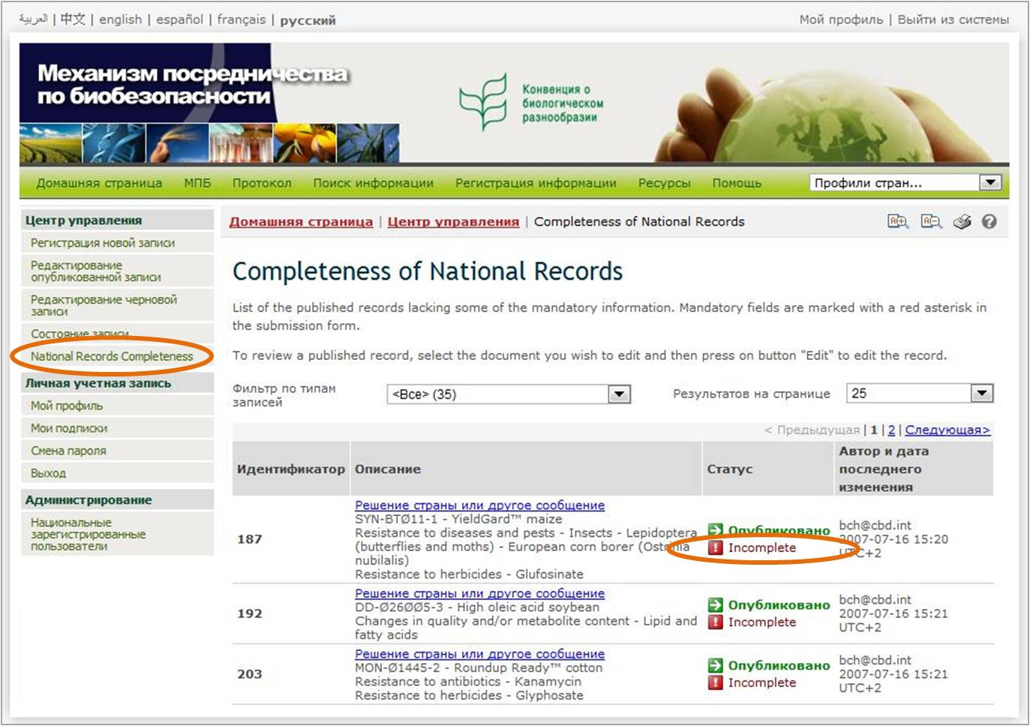

Рисунок 36

## Личная учетная запись

Раздел «Личная учетная запись» предоставляет вам доступ к вашей учетной записи, включая ваши контактные данные. Пожалуйста, не забывайте обновлять свою учетную запись в случае изменения вашей контактной информации.

В разделе «Личная учетная запись» вы можете найти следующие компоненты:

1. Мой профиль
2. Мои подписки
3. Смена пароля, и
4. Выход

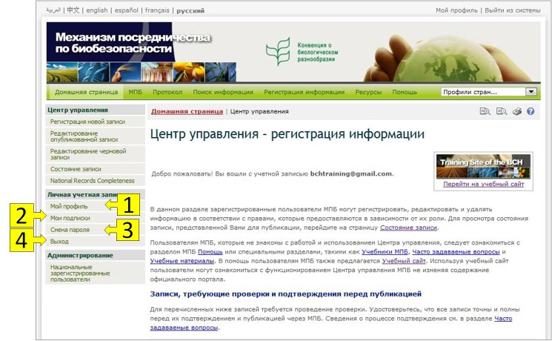

Рисунок 37

### Мой профиль

Используя ссылку «Мой профиль», вы попадаете на страницу, на которой вы можете обновить свои личные данные. Для сохранения внесенных изменений, необходимо нажать кнопку «**Обновить мой профиль**», расположенную внизу страницы.

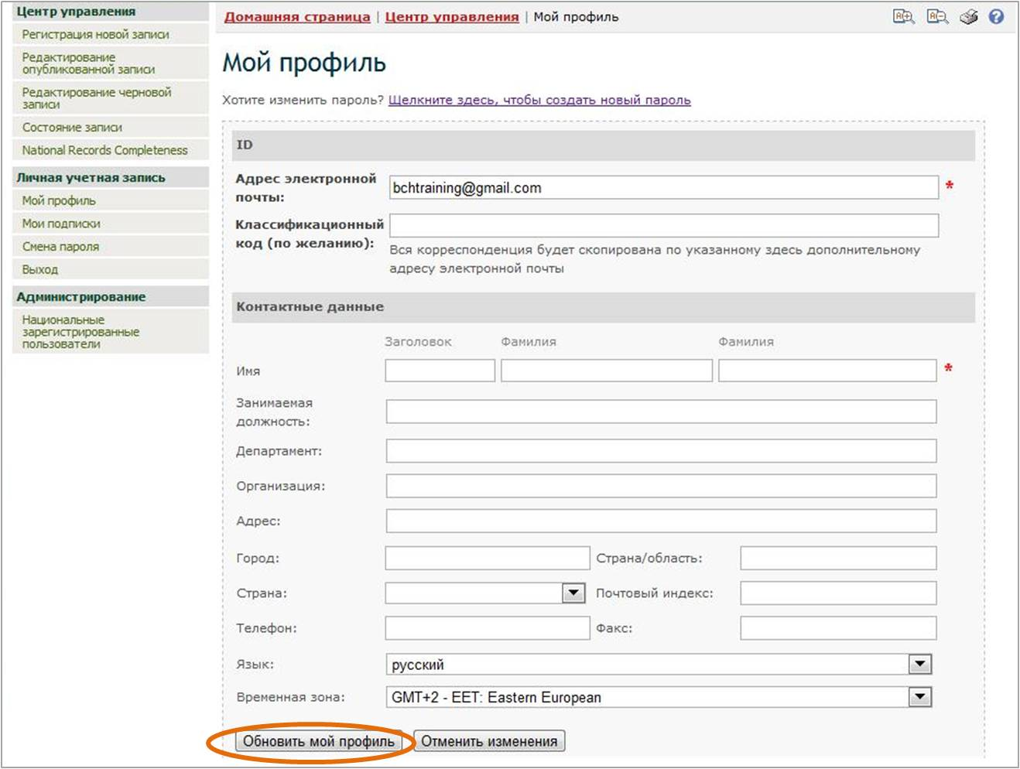

Рисунок 38

### Мои подписки

Используя ссылку «Мои подписки», вы попадаете на страницу, на которой вы можете подписаться на электронные рассылки МПБ, а также изменить или отменить вашу подписку.

Укажите на какие списки рассылки вы хотите подписаться, поставив галочку в соответствующих окошках. Кроме того, отметьте, с какой периодичностью вы бы хотели получать данную информацию. Для сохранения изменений в ваших подписках, нажмите кнопку «**Update subscriptions**» (Обновить подписки).

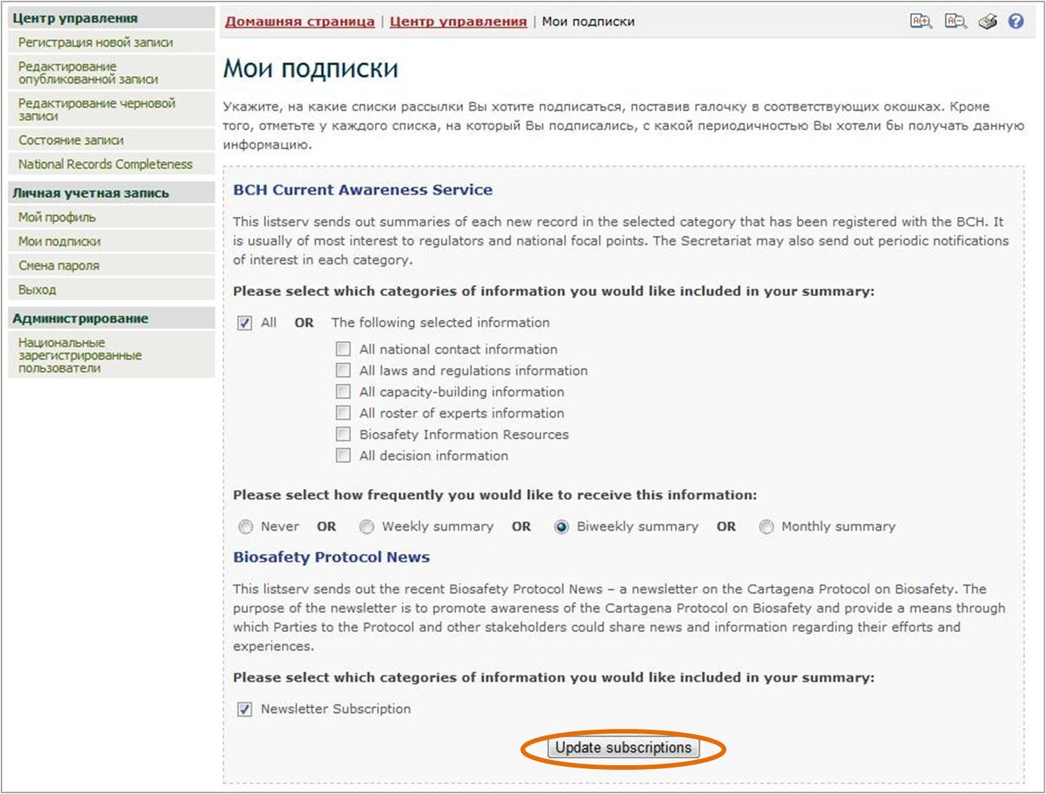

Рисунок 39

### Смена пароля

Используя ссылку «Смена пароля», вы попадаете на страницу, на которой вы можете изменить ваш пароль. Для этого необходимо ввести свой текущий пароль, а затем указать новый пароль и подтвердить его повторным вводом. После этого нажмите кнопку «**Продолжить**».

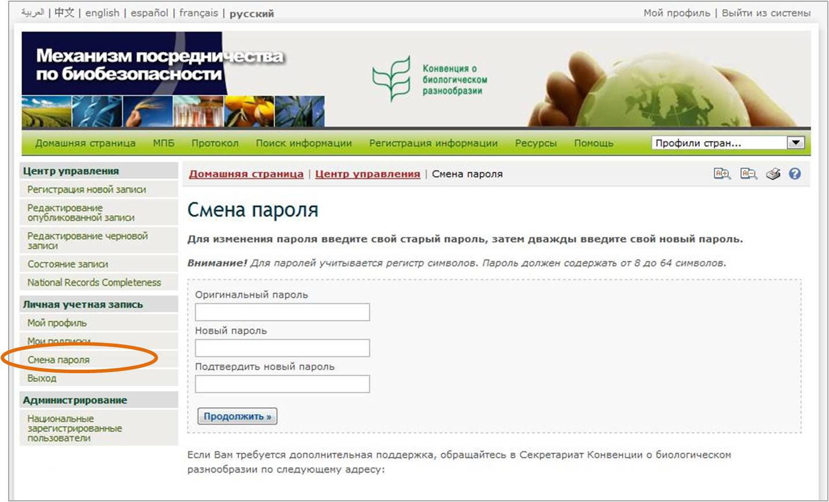

Рисунок 40

### Выход

Ссылка «Выход» позволяет вам выйти из системы сайта. Для этого вы можете также использовать ссылку «Выйти из системы», расположенную в правом верхнем углу сайта МПБ. В целях безопасности, рекомендуется выходить из системы сайта МПБ, каждый раз после окончания работы с ним.

## Администрирование (только для НКЦ-МПБ)

Национальные координационные центры МПБ (НКЦ-МПБ) имеют доступ к разделу «Администрирование», который отсутствует в списке меню других пользователей МПБ. Данный раздел содержит ссылку «Национальные зарегистрированные пользователи», которая открывает страницу, где НКЦ-МПБ могут добавлять, изменять или удалять роли Национальных зарегистрированных пользователей (НЗП), а также, в соответствующих случаях, расширять права администратора национального узла Гермес (Hermes).

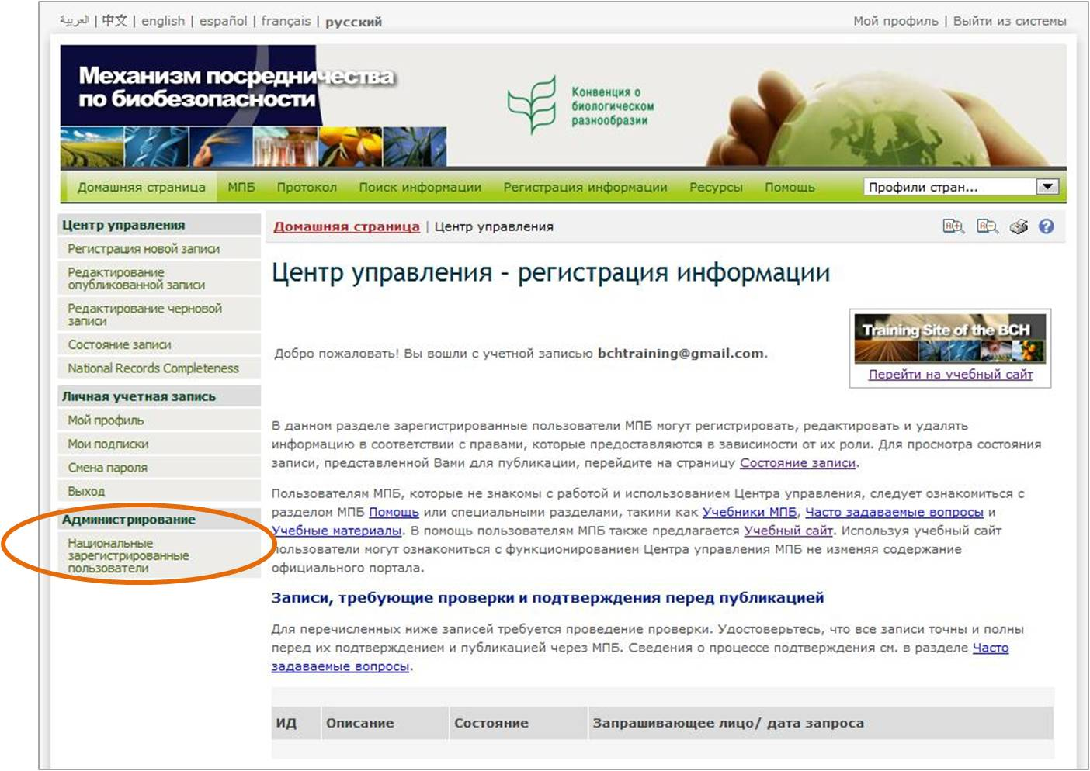

Рисунок 41

### Национальные зарегистрированные пользователи

В ряде случаев НКЦ-МПБ могут делегировать Национальным зарегистрированным пользователям (НЗП) некоторые или все полномочия по регистрации информации в МПБ или управлению модулем Гермес (Hermes) национального узла МПБ. НЗП могут создавать и изменять черновые записи по всем категориям информации МПБ, за исключением регистрации Национальных координационных центров. В тоже время, все новые записи, созданные НЗП, а также любые изменения, которые НЗП вносят в уже существующие записи, до их публикации в МПБ, подлежат проверке НКЦ-МПБ в случае национальных записей или Секретариатом в случае справочных записей.

Процесс регистрация новых НЗП включает следующие шаги:

1. Войдите в систему Центра управления (<http://bch.cbd.int/managementcentre/>);
2. Нажмите на ссылку «Национальные зарегистрированные пользователи» в разделе меню «Администрирование»;
3. Нажмите на кнопку «**Add Authorized User**» (Добавить зарегистрированного пользователя) внизу страницы;

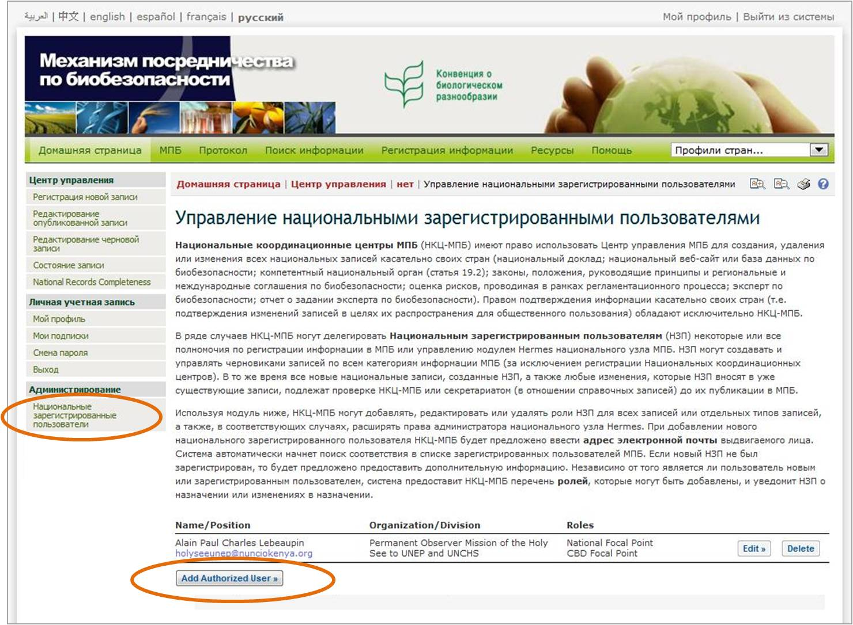

Рисунок 42

1. Введите адрес электронной почты пользователя, которого вы хотите зарегистрировать в качестве НЗП, и нажмите кнопку «**Search**» (Поиск). Система проверит базу данных на наличие в ней пользователя с введенным электронным адресом.

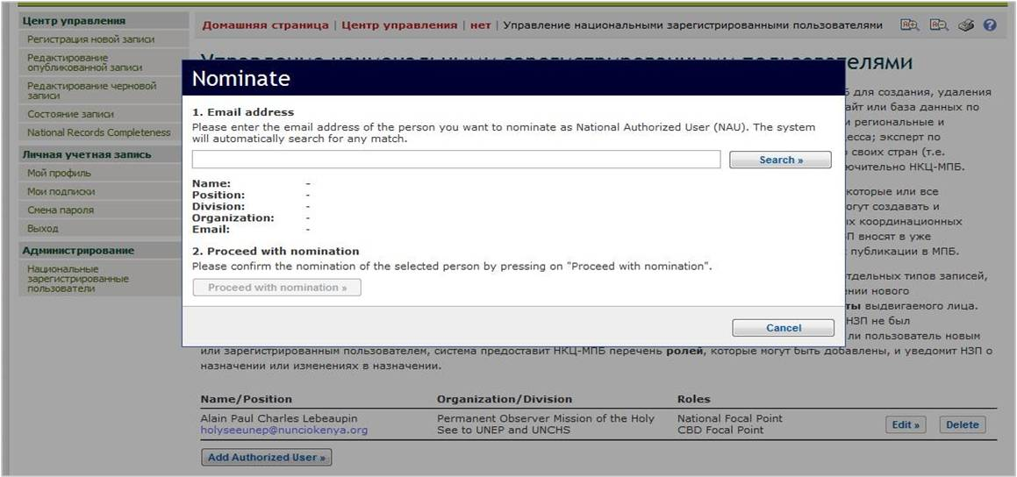

Рисунок 43

1. Если введенному адресу электронной почты соответствует учетная запись МПБ, вы можете перейти к регистрации НЗП, кликнув на кнопку «**Proceed with nomination**» (Перейти к назначению). Если же указанный адрес не соответствует ни одной из существующих учетных записей пользователей МПБ, вы все равно можете перейти к назначению НЗП, инициируя создание новой учетной записи. В этом случае, на адрес электронной почты нового пользователя придет сообщение с просьбой подтвердить его/ее участие и дополнить контактную информацию.

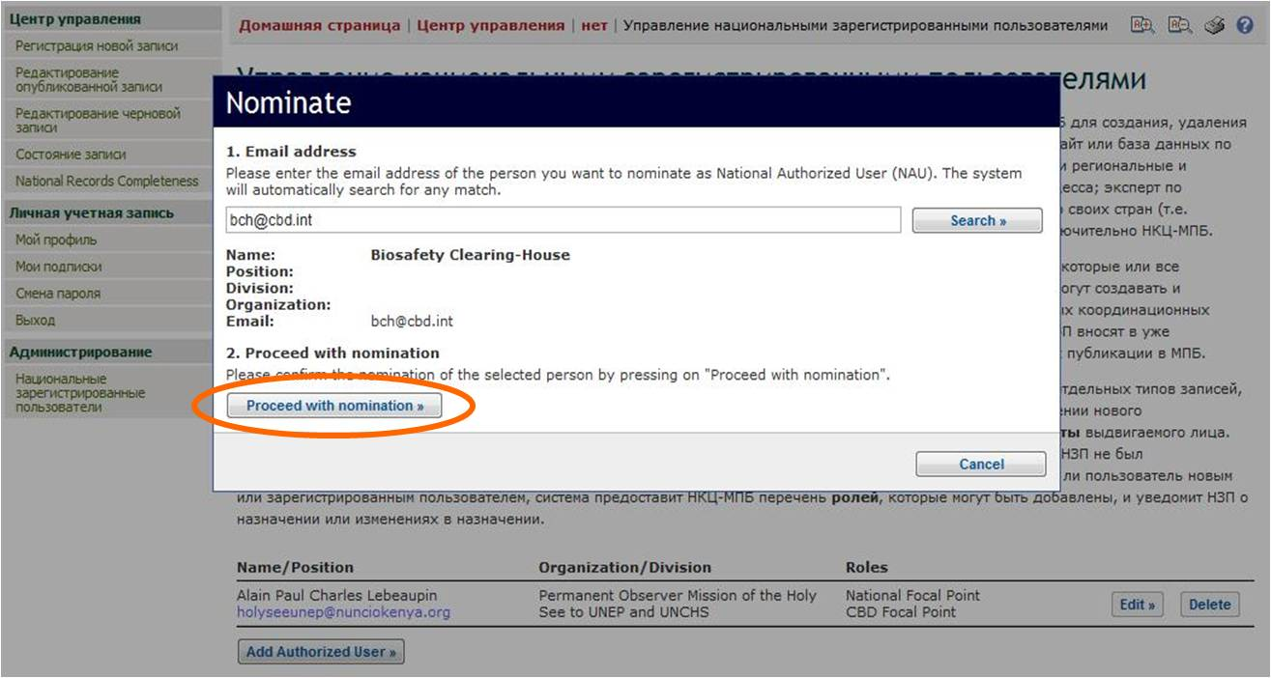

Рисунок 44

1. Выберите роль(-и) для НЗП, отметив галочкой соответствующие ячейки списка «Roles» (Роли), и нажмите на кнопку «**Proceed with changes**» (Сохранить изменения). Вы также можете изменять роли существующих НЗП, используя ссылку «Edit» (Редактировать), находящуюся справа от имени пользователя. После того, как вы завершили регистрацию нового НЗП или изменение ролей существующего НЗП, система уведомит пользователя о его назначении или изменениях в назначении.

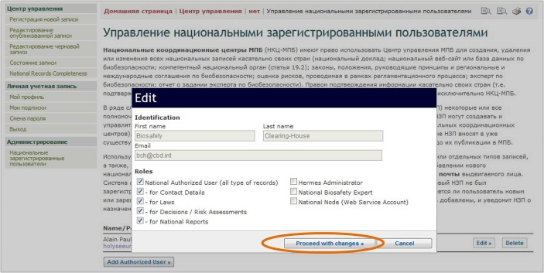

Рисунок 45

1. Для того чтобы удалить НЗП, нажмите на кнопку «**Delete**» рядом с именем этого пользователя. Появится окошко, предупреждающее о том, что запись будет удалена. Если вы намерены удалить НЗП, то нажмите на кнопку «**Proceed**» (Приступить к действию), если же вы хотите отменить действие, то нажмите на кнопку «**Cancel**» (Отмена).

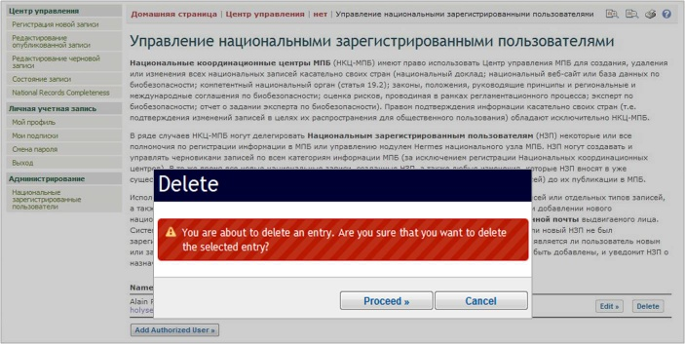

Рисунок 46

# Заполнение оффлайновых общих форматов

Оффлайновые общие форматы – это стандартные формы, предназначенные для содействия пользователям в сборе и систематизации информации перед ее регистрацией в МПБ. Они представляют собой автономные копии онлайновых регистрационных форм и доступны для каждого типа записи, на шести официальных языках ООН.

Оффлайновые общие форматы можно найти в Центре управления МПБ, используя ссылку «Регистрировать новую запись», а также в разделе МПБ «Ресурсы», используя ссылку «Общие форматы» в выпадающем меню навигационной панели МПБ. *Пожалуйста, имейте в виду, что если в разделе МПБ «Ресурсы», вы найдете полный перечень оффлайновых общих форматов, то в Центре управления список форм, доступных для загрузки, зависит от роли пользователя (т.е. общий пользователь МПБ найдет там только формы справочных записей).* Для того чтобы загрузить необходимый вам общий формат в виде документа Ms Word, необходимо выбрать язык и нажать на соответствующую ссылку.

Общие форматы состоят из различных полей, в которые необходимо ввести информацию. Подобно онлайновым регистрационным формам, они содержат поля, обязательные для заполнения. Есть также поля, которые требуют ввода определенного типа информации (текст, цифры, даты) и ввод неверной информации (например, вставка текста в поля, где разрешен только ввод цифр) приведет к блокировке публикации записи.

Приведенный ниже список описывает различные виды полей, которые можно найти в общих форматах.

1. **Ячейки для выбора галочкой**: Выберите из приведенного списка необходимый вариант.
2. **Ввод текста**: Введите текст.

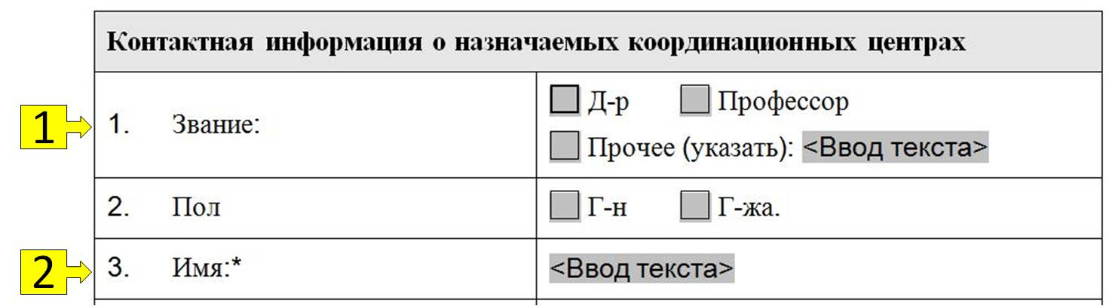

Рисунок 47

1. **Ссылка на другую запись**: Так же как и в онлайновых регистрационных формах, некоторые поля могут содержать ссылки на другие записи. В этом случае, необходимо ввести «Номер записи МПБ»; это номер, который был присвоен записи, на которую вы ссылаетесь. Иногда, запись, на которую вы ссылаетесь, не существует. В этом случае, необходимо заполнить соответствующий оффлайновый общий формат и приложить его к первоначально заполняемой вами форме.

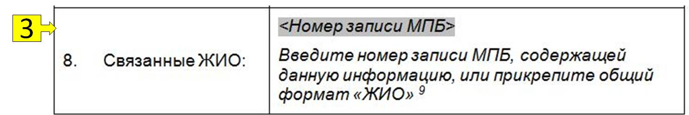

Рисунок 48

1. **URL-адрес и название веб-сайта**: Предоставьте название и интернет адрес веб-сайта.
2. **Вложение**: Приложите к оффлайновому общему формату документ.

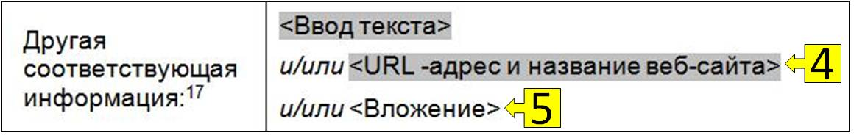

Рисунок 49

1. **Дата**: Введите дату, используя указанный формат времени. Например, если указан формат «ГГГГ-ММ-ДД», то дату 20 января 2010 года, следует ввести как «2010-01-20».
2. **Зарегистрированный адрес электронной почты**: Введите адрес электронной почты, указанный при регистрации в МПБ для того чтобы определить контактное лицо.

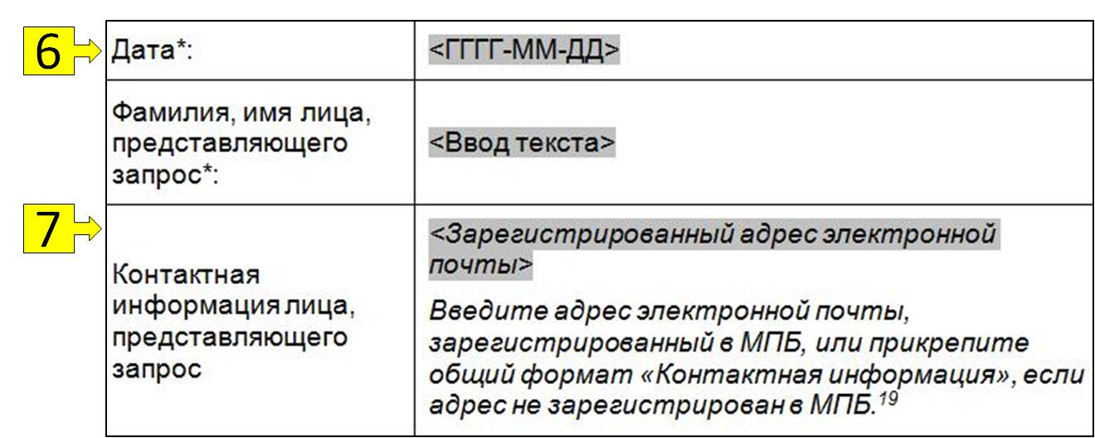

Рисунок 50

1. **Значение**: Введите числовое значение.
2. **Валюта**: Укажите валюту.

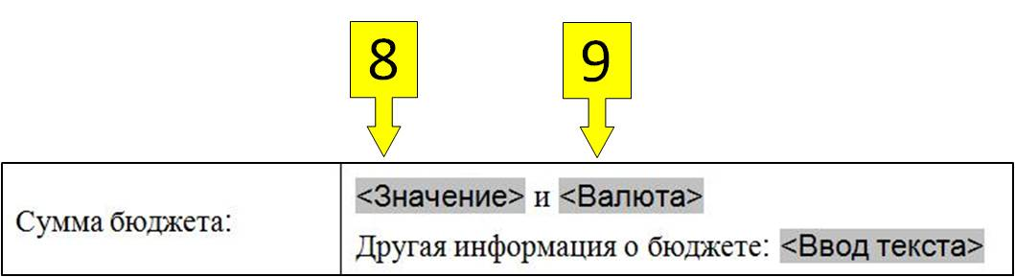

Рисунок 51

1. **Название страны**: Введите название страны.
2. **Язык**: Введите название языка или принятый код языка.

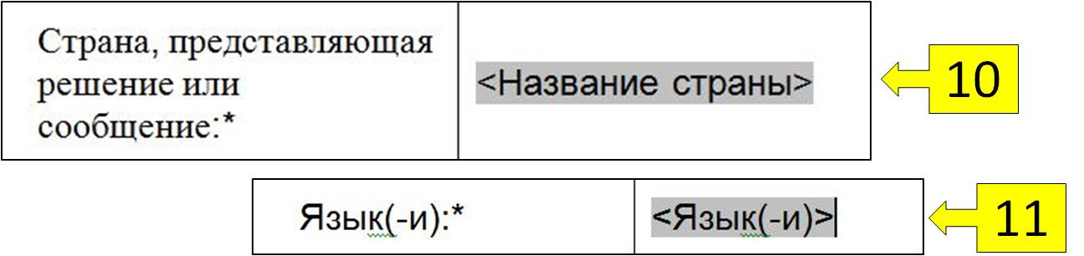

Рисунок 52

1. **Выпадающее меню**: При нажатии на поле «Нажмите здесь для выбора одного варианта» появляется список вариантов. Выберите один из перечисленных вариантов.

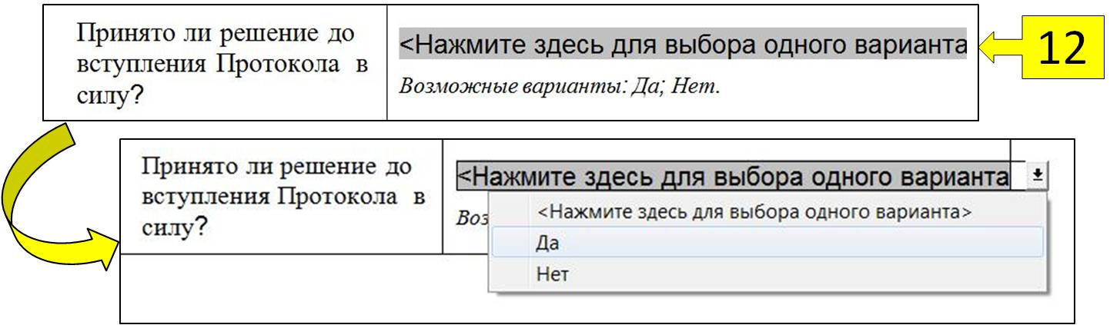

Рисунок 53

1. **Разделы, заполняемые в зависимости от ответа на вопрос**: Некоторые разделы общих форматов заполняются только в случае определенного ответа на предыдущий вопрос. Если в онлайновых регистрационных формах дополнительные поля появляются на экране автоматически (см. раздел 4.1.3.4.), то в оффлайновых общих форматах такие разделы сопровождаются пометкой «*Заполняйте данный раздел только в случае…*». В соответствии с пометкой, заполните данный раздел, только если вы отметили в качестве ответа указанный вариант, если же нет, то пропустите данный раздел, не заполняя его, и перейдите к следующему разделу, или разделу, к которому вас просят перейти (например, вас могут попросить «Перейдите к разделу D»).

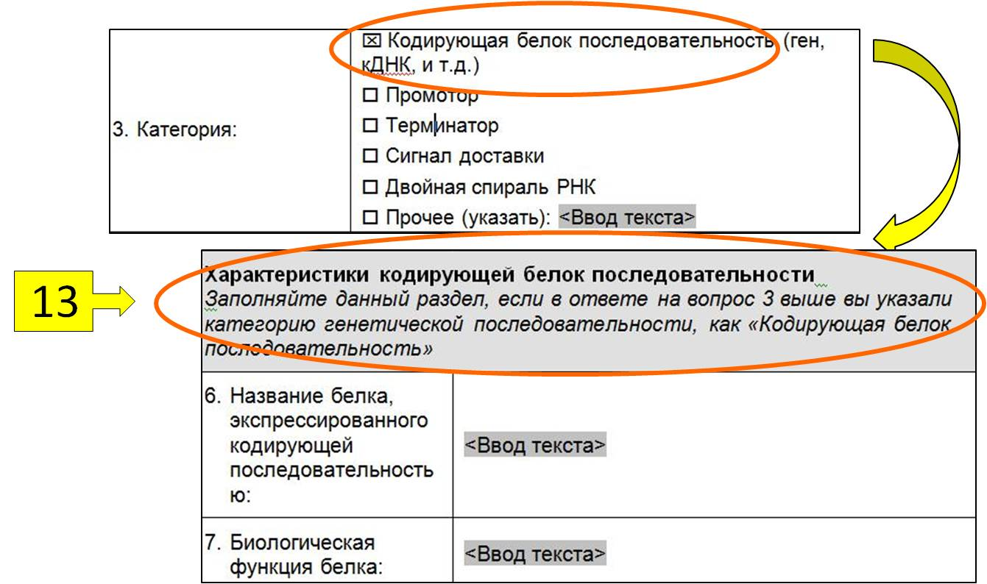

Рисунок 54

# Учебный сайт

Для того чтобы ознакомиться с МПБ, и в частности с Центром управления, пользователям рекомендуется посетить **Учебный сайт МПБ**. Он является зеркальной копией официального сайта и предназначен для оказания помощи пользователям МПБ в ознакомлении с функционированием Центра управления МПБ без изменения содержания официального портала. Учебный сайт доступен в разделах МПБ «Ресурсы» и «Помощь».

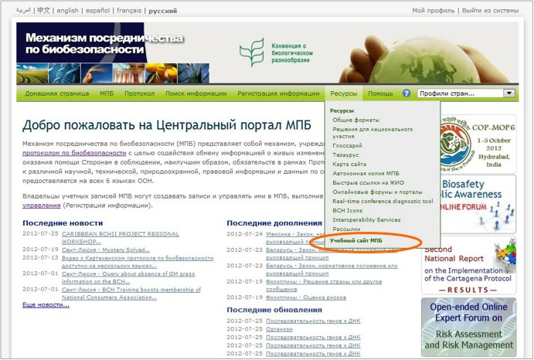

Рисунок 55

Выбрав ссылку «Учебный сайт МПБ» в разделе «Ресурсы» или «Помощь», вы сначала попадаете на страницу «входа» на веб-сайт. После того, как вы войдете в систему, используя зарегистрированный адрес электронной почты и пароль, вам откроется главная страница Учебного сайта МПБ.

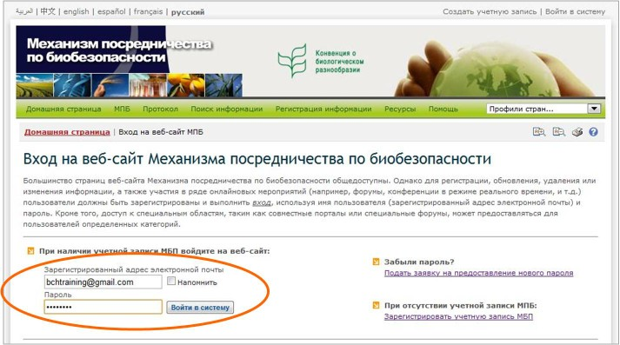

Рисунок 56

Чтобы попрактиковаться в регистрации информации в МПБ, сначала необходимо выбрать учебный сеанс в меню «Учебное место», расположенном в правом верхнем углу главной страницы Учебного сайта. Нажав на значок со стрелкой, вы увидите перечень всех существующих на данный момент учебных сеансов. Если не указано иное (например, во время специализированного семинара), используйте значение по умолчанию «Public BCH Training». При выборе других учебных сеансов вам потребуется ввести пароль.

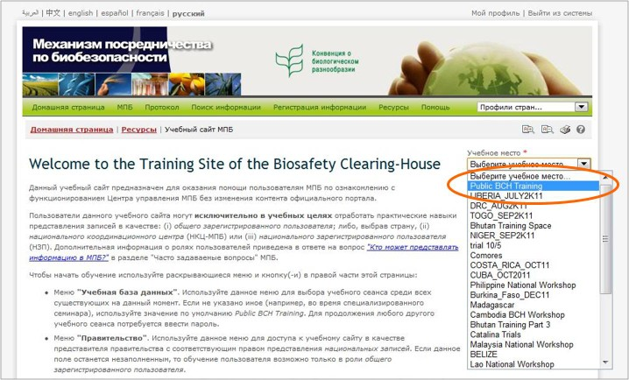

Рисунок 57

После выбора «учебного места», нажмите на стрелку рядом с меню «Правительство» и выберите из приведенного списка название страны. Если данное поле останется незаполненным, то обучение пользователя возможно только в роли *общего зарегистрированного пользователя* для предоставления справочных записей.

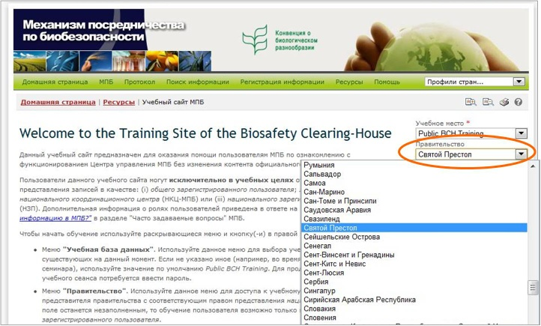

Рисунок 58

После выбора «правительства» вы можете выбрать желаемую роль. Если вы являетесь НКЦ-МПБ, то можете выбрать роль «Training: BCH National Focal Point» (Обучение: Национальный координационный центр МПБ), чтобы попрактиковаться в подтверждении записей.

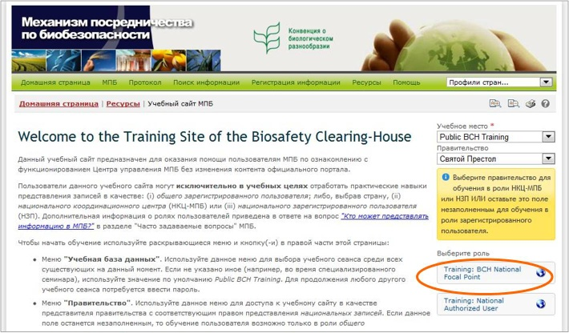

Рисунок 59

После выбора роли, вы попадаете в Центр управления Учебного сайта МПБ, где вы можете начать практиковаться в работе с его различными функциями в качестве обучаемого (текущий идентификатор обучаемого указан с правой стороны страницы). Используя соответствующие ссылки меню, вы можете: (i) зарегистрировать новую запись (или сохранить ее как черновик); (ii) редактировать опубликованную запись; (iii) редактировать черновую запись; и/или (iv) проверить состояние своих записей.

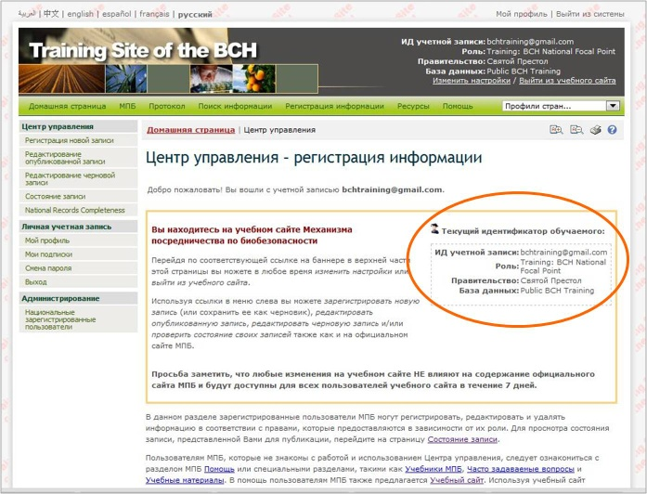

Рисунок 60

Если вы захотите изменить свою роль (например, с НЗП на НКЦ-МПБ, или наоборот), нажмите на ссылку «Изменить настройки», расположенную в правом верхнем углу страницы. В соответствии с вашим новым выбором изменится и идентификатор обучаемого.

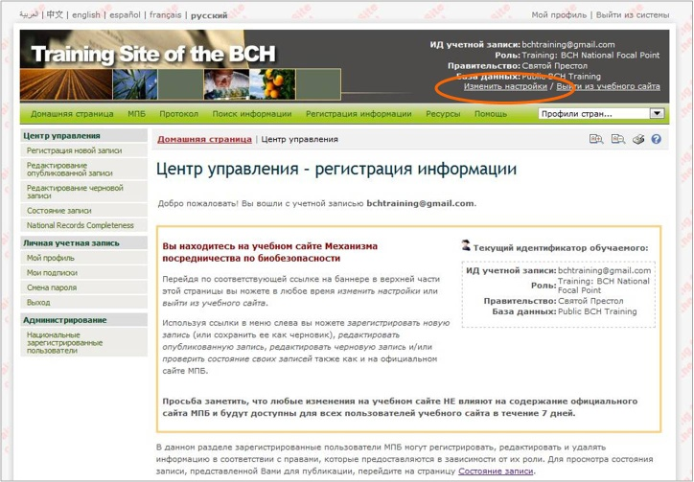

Рисунок 61

Информация, зарегистрированная на Учебном сайте, не влияет на базы данных официального сайта МПБ и не доступна общественности. Однако, она доступна для всех пользователей Учебного сайта в течение 7 дней.

После завершения работы с Учебным сайтом, вы можете вернуться на официальный сайт МПБ, нажав на ссылку «Выйти из учебного сайта», расположенную в правом верхнем углу страницы.